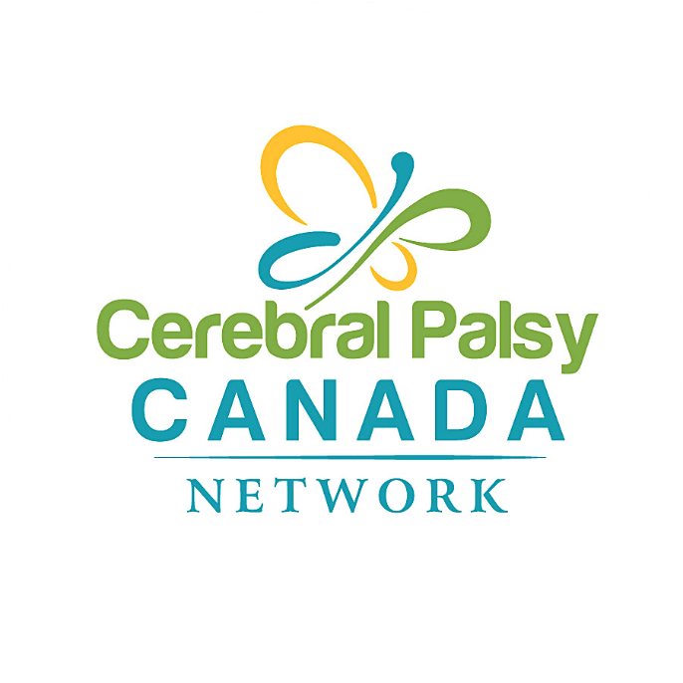
MAI 2021

LA PARALYSIE CÉRÉBRALE AU CANADA

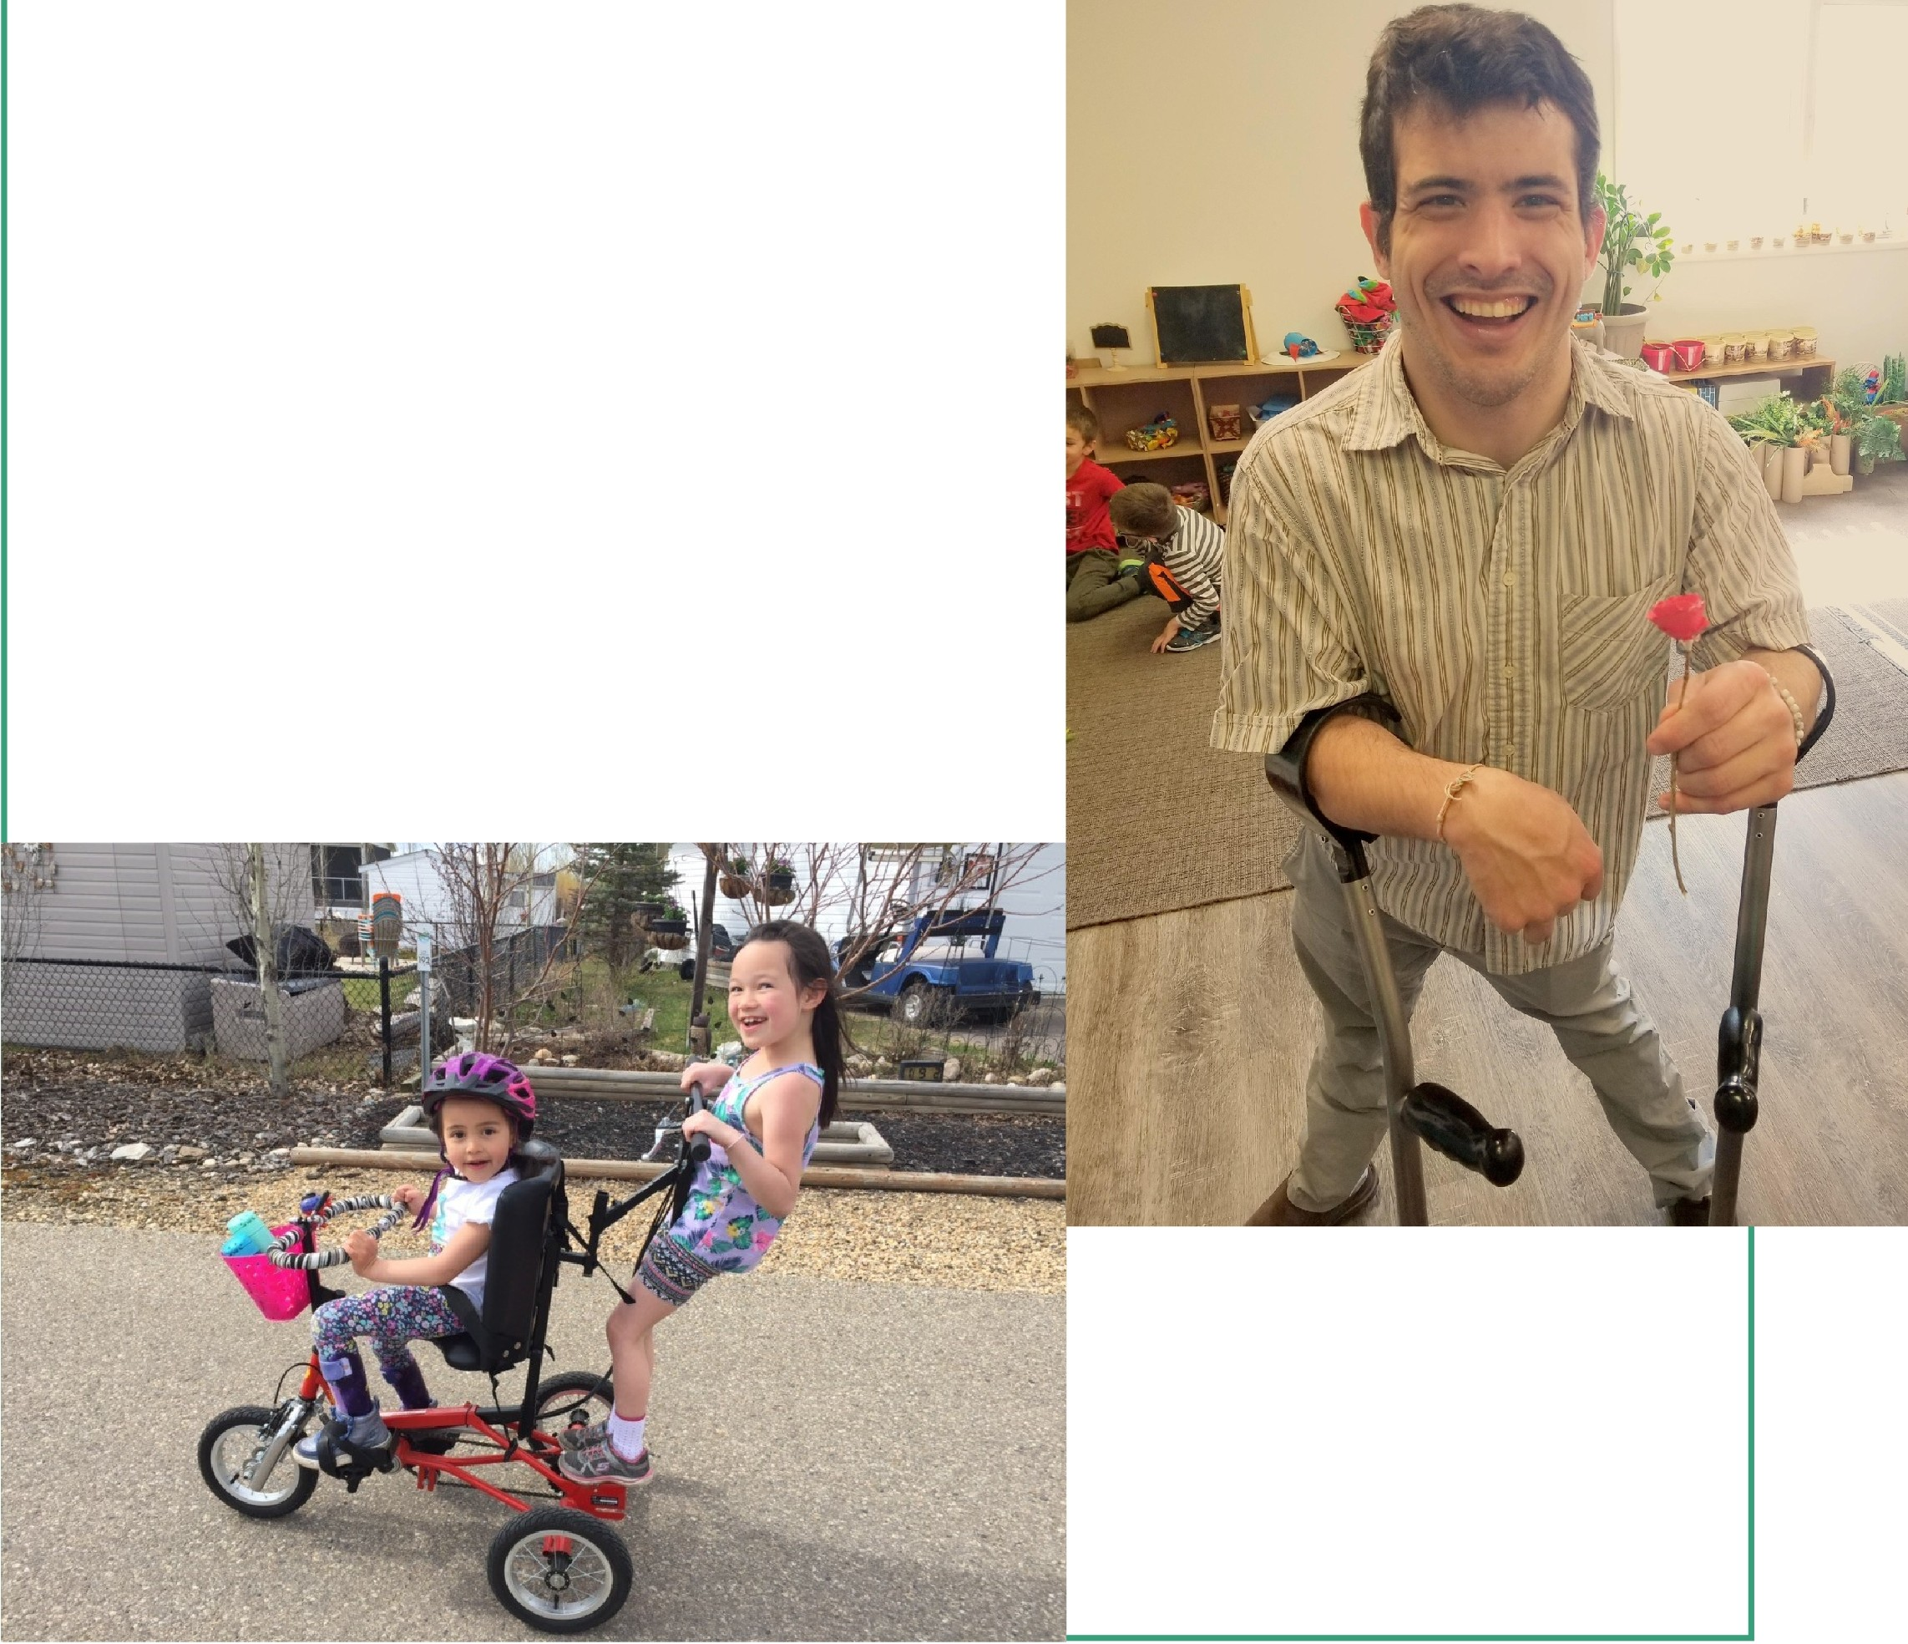
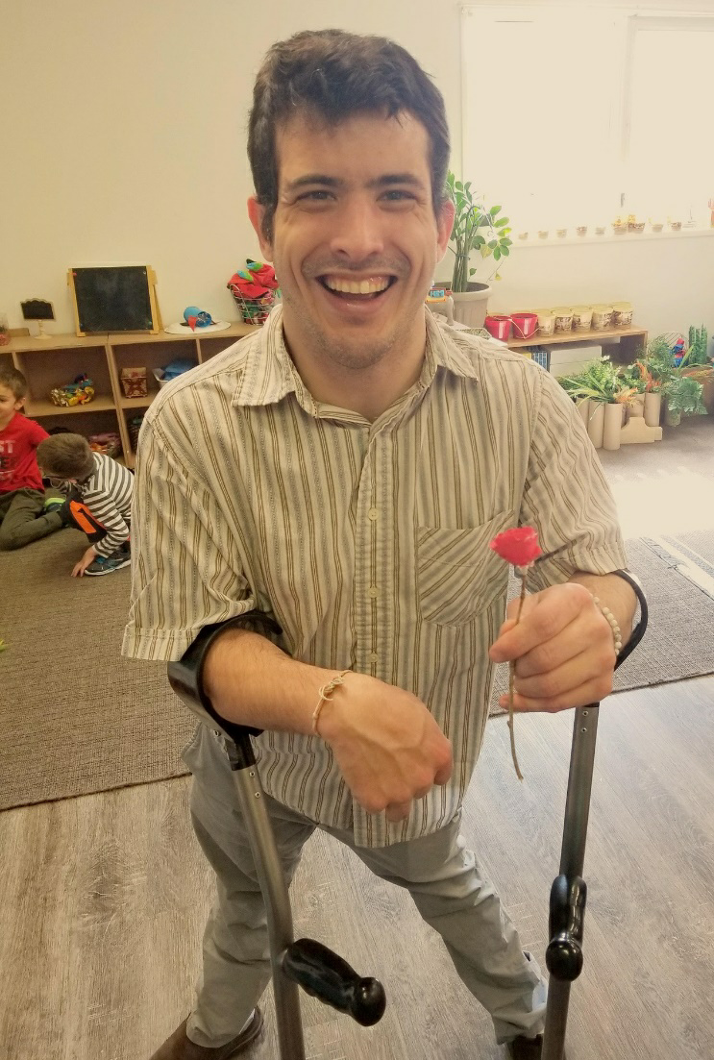
Présenté par le réseau de la paralysie cérébrale du Canada et ses partenaires organisationnels
Analyse du sondage orientant la discussion vers une stratégie nationale pour la paralysie cérébrale

Organisation principale
Le réseau de la paralysie cérébrale du Canada est un réseau national d’associations de paralysie cérébrale, de médecins et de chercheurs. Le réseau se veut une ressource pour les organisations locales et les intervenants communautaires et favorise les partenariats pour collaborer à la résolution des problèmes auxquels font face les personnes atteintes de paralysie cérébrale ou ayant d’autres incapacités.
Les initiatives actuelles comprennent l’élaboration d’un centre de ressources en communications, la promotion de sports et de loisirs, la Journée mondiale de la paralysie cérébrale et les groupes de discussion régionaux des intervenants.

Le réseau travaille activement à l’élaboration d’une stratégie nationale pour la paralysie cérébrale afin de s’assurer que tous les Canadiens atteints de paralysie cérébrale et leurs familles ont un accès complet et équitable aux ressources dont ils ont besoin. Une stratégie nationale pour la paralysie cérébrale doit refléter le plan directeur du Canada pour la stratégie nationale pour l’autisme qui met en vedette des initiatives fédérales pour soutenir la communauté [19].
Le sondage du réseau de la paralysie cérébrale du Canada a été conçu et élaboré avec la participation et le soutien des associations provinciales, des chercheurs et des partenaires du réseau de la paralysie cérébrale.

Plus précisément, nous aimerions remercier Kids Brain Health Network, CanChild, ChildBright, l’Université McGill, l’Université de Calgary et l’Université de l’Alberta pour leurs efforts et leur soutien.
PARTENAIRES DE CONFIANCE

CONTRIBUTEURS

Auteurs, chercheurs et partenaires de financement
AUTEURS
Janice Bushfield est directrice nationale du réseau de la paralysie cérébrale du Canada, une initiative nationale de Cerebral Palsy Alberta. Elle est une directrice générale hautement expérimentée qui travaille depuis longtemps dans le secteur des organismes civiques et sociaux.
De plus, elle est compétente en matière d’organisations à but non lucratif, d’entreprises sociales, d’évaluation de programmes, de gestion des performances et de gestion d’événements et se passionne pour ces sujets.

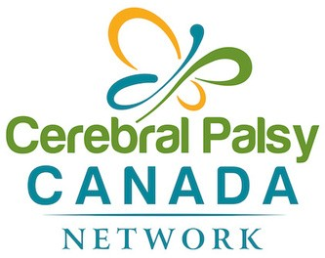

Candace Parsons est candidate à une maîtrise en politique publique, 2021, de l’Université de Calgary, School of Public Policy.
Candace est analyste stratégique stagiaire auprès du ministère des Services sociaux et communautaires de l’Alberta. Elle a aidé à la rédaction de ce rapport en menant des recherches, en analysant les données du sondage, en rédigeant et en concevant le rapport final.

Le sondage a été financé en partie par le gouvernement du Canada. Le gouvernement fédéral reconnaît le besoin d’élargir les capacités diagnostiques et d’amener de nouvelles options thérapeutiques pour les personnes atteintes de paralysie cérébrale [20]. Les chercheurs et les partenaires visent à étudier et à améliorer notre compréhension du développement du cerveau afin de fournir aux professionnels de la santé et aux aidants les renseignements dont ils ont besoin pour soutenir les personnes atteintes de paralysie cérébrale ainsi que leurs familles.

Le sondage a également été financé en partie par Nestlé Health Science Inc. Les services d’alimentation, d’ingestion et de déglutition sont essentiels à la santé et au bien-être des personnes atteintes de paralysie cérébrale. Nestlé fournit des produits d’alimentation par sonde qui sont nutritionnellement adaptés. La mission de Nestlé est d’assurer l’amélioration et l’intégration réussie de l’alimentation par sonde dans la vie des familles afin de rendre les routines de repas saines, sécuritaires et faciles. Nestle a financé une séance d’entretien de suivi avec 12 répondants au sondage afin de mieux comprendre les différents impacts sur la qualité de vie (voir l’Annexe 3).

BAILLEURS DE FONDS

Qui rendent notre travail possible
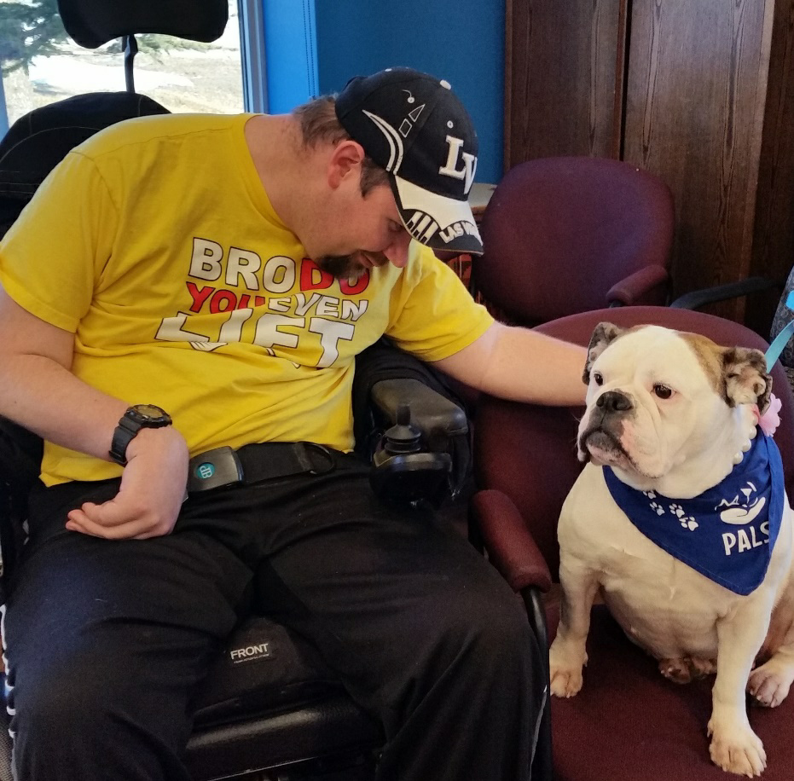
DE L’AVANT
Plus de 75 000 Canadiens souffrent de paralysie cérébrale (PC), et c’est l’incapacité physique la plus courante de l’enfance. Le nombre de personnes atteintes de cette affection devrait augmenter à plus de 94 000 personnes d’ici 2031.

Les coûts directs des soins de santé sont une préoccupation pour les personnes atteintes de PC. Les coûts annuels directs en dollars canadiens constants en 2010 étaient d’environ 11 700 $ pour les enfants atteints de PC âgés de 1 à 4 ans, comparativement à environ 600 $ pour ceux qui n’étaient pas atteints de ce handicap. De plus, les personnes atteintes de PC connaissent souvent des périodes plus longues où la qualité de vie liée à la santé est moindre. Les personnes atteintes de PC font face à des défis liés à leur besoin continu de soins médicaux spécialisés et de services de soutien [1].

La PC fait référence à un groupe de troubles du développement du contrôle moteur et de la posture, survenant en raison d’une déficience non progressive du système nerveux central en développement. Les troubles moteurs de la PC peuvent s’accompagner de troubles de la sensation, de la cognition, de la communication, de la perception et/ou d’un trouble convulsif.
L’incapacité motrice peut varier de minimale à profonde, selon la personne.
Les effets secondaires de la PC peuvent varier de la faiblesse d’une main à un manque presque complet de mouvement volontaire nécessitant des soins de 24 heures [2].

Même si la paralysie cérébrale n’est pas guérissable, la prise en charge des effets secondaires, par exemple par la formation et le traitement, peut améliorer considérablement le fonctionnement. De plus, la prise en charge aide souvent les enfants et les adultes à acquérir la capacité d’atteindre leur plein potentiel de croissance et de développement.
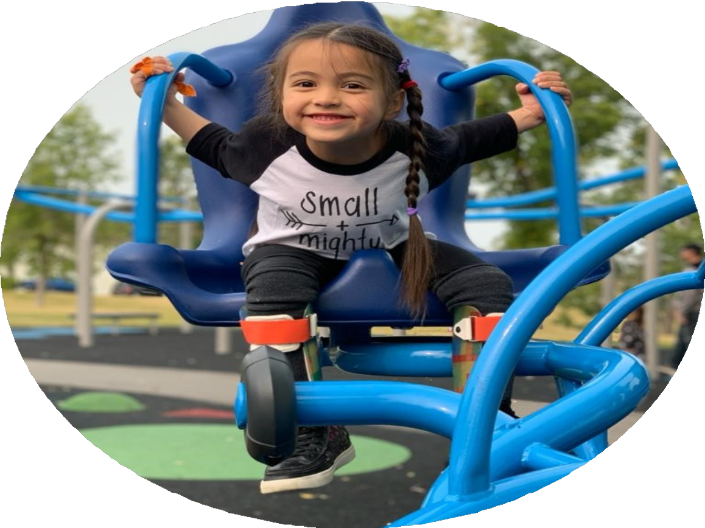
Même s’il existe beaucoup de stigmatisation entourant l’indépendance des personnes atteintes de PC, elles vont à l’école, ont un emploi, se marient, élèvent des familles et vivent dans leur propre maison [3]. Cependant, de nombreuses personnes atteintes de PC font face à des obstacles multiples et complexes à l’inclusion sociale et institutionnelle en raison du manque de services, des possibilités d’éducation et d’emploi, de la recherche et du financement limités et de la stigmatisation [4].

La PC est une invalidité à vie. Alors que les personnes atteintes de PC et leurs familles apprennent de nouvelles façons de composer avec les symptômes et de les prendre en charge, beaucoup ont besoin d’un soutien physique, psychologique et émotionnel à long terme. En fait, les adultes atteints de PC font souvent face à de nouveaux défis; par conséquent, recevoir des soutiens et des outils de gestion pertinents et de haute qualité les aide à augmenter leur participation à tous les aspects de la vie. Actuellement, les besoins physiques, médicaux, éducatifs et sociaux complexes et à vie associés à la PC ne sont pas satisfaits au Canada. Par rapport à la prévalence du handicap, la PC est peu reconnue dans l’arène politique. Le fait que le handicap soit peu reconnu a entraîné des répercussions négatives importantes pour les personnes atteintes de PC et leurs familles sur le plan des facteurs sociaux, de santé et économiques. Pour que les personnes atteintes de PC puissent se développer et prospérer, elles doivent recevoir un soutien et des possibilités essentiels [4].
« J’ai des problèmes d’accès aux services en raison de ma déficience intellectuelle et de mes problèmes de santé combinés. J’ai de la difficulté à trouver des médecins disposés à me traiter ou à l’aise de me traiter, (ils) me rejettent comme si j’étais indigne d’un même accès aux soins que les autres. »
- Répondant et autodéfenseur

La vision du réseau de la paralysie cérébrale du Canada, des partenaires contributifs et de la communauté de la PC est de vivre dans une société où toute la communauté de la PC peut profiter d’une qualité de vie élevée. Nous envisageons un Canada qui soutient et habilite les personnes atteintes de PC à assumer leurs propres choix de vie en promouvant des changements susceptibles de favoriser l’inclusion.

La mission de ce rapport est de mener la discussion vers le soutien d’une stratégie nationale de PC qui peut améliorer la santé, la fonction, la participation et la qualité de vie des personnes atteintes de PC et de leurs familles. Nous croyons fondamentalement que le fait de prôner des dispositions en matière de santé optimale, de soutien en cas d’incapacité, de recherche inclusive et de connaissances communautaires améliorées aidera à atteindre un Canada plus accessible pour la communauté de la PC. L’objectif principal de la diffusion du sondage du réseau de la paralysie cérébrale du Canada était de recueillir des données quantitatives et qualitatives qui reflètent l’expérience vécue des personnes atteintes de PC et des membres de leur famille et des fournisseurs de soins. Par conséquent, le sondage a été envoyé par l’intermédiaire d’une plateforme en ligne auprès d’un échantillon représentatif de 181 répondants. Cet échantillon représente certains des besoins, certaines des opinions et des priorités des personnes atteintes de PC et de leurs familles. Cependant, l’un des grands objectifs du rapport est de mettre en évidence les futures considérations robustes en matière de recherche et d’analyse nécessaires pour les diverses populations en dehors de l’échantillon recueilli dans le sondage.

Méthode

La méthode de collecte de données comprenait un sondage au cours duquel des questions démographiques et ouvertes ont été posées pour comprendre les expériences vécues des participants. Le sondage de 33 questions a été présenté à l’échantillon de population en français et en anglais. Les questions étaient principalement du type « cocher toutes les réponses qui s’appliquent », ce qui a permis de développer des variations dans les réponses et de comparer les données recueillies. Certains participants au sondage ont choisi de sauter certaines des questions, ce qui signifie que le nombre de répondants qui ont répondu à chaque question varie. Pour voir le nombre total de répondants pour chaque question, consultez les tableaux présentés aux Annexes 1 et 2.

Le sondage a été conçu pour deux groupes principaux : les familles/fournisseurs de soins et les personnes atteintes de PC. Le sondage a été envoyé par Survey Monkey, ce qui nous a permis de publier le lien du sondage sur diverses plateformes de médias sociaux comme Twitter et Facebook. Les questions portaient sur la qualité de vie du participant, son état de santé général, l’accès aux services et des renseignements démographiques tels que le sexe, l’âge, la région géographique, le type de communauté et le lieu de résidence.
RÉSUMÉ
But et objectif de mener la discussion vers une stratégie nationale

« Nous sommes déterminés à favoriser un environnement de dignité, d’intégrité et de respect. Nous donnons la priorité aux gens et promouvons la diversité, l’indépendance et la pleine citoyenneté. » – Cerebral Palsy Alberta.
En utilisant une approche mixte, les données du sondage ont été analysées de manière quantitative et qualitative. Plus précisément, l’analyse de l’enquête a été recueillie en appliquant deux méthodologies de recherche. Premièrement, une méthode de recherche phénoménologique a été adoptée pour étudier les phénomènes ou les événements de la vie des personnes atteintes de PC et de leurs familles, en décrivant les expériences vécues par les participants et en les interprétant. Deuxièmement, les données ont été analysées selon une approche thématique d’analyse pour identifier et interpréter les tendances et les thèmes dans les réponses afin de trouver des liens entre les expériences vécues par les répondants. En utilisant les deux méthodes, trois sections sont mises en évidence dans le rapport :

- Tout d’abord, nous avons analysé l’accès aux services des répondants au sondage en fonction des renseignements démographiques autodéclarés. Par exemple, nous avons examiné le type de communautés dans lesquelles les personnes atteintes de PC et leurs familles résident en ce qui concerne l’accès aux services et nous avons constaté que les communautés rurales et urbaines ont des difficultés lorsqu’elles ont accès à du soutien. Ce thème aide à aider les défenseurs à formuler des recommandations précises concernant l’augmentation du soutien pour toutes les communautés.

- Nous avons ensuite analysé le lien entre les symptômes d’auto-évaluation de la qualité de vie des répondants au sondage, compte tenu de leur type moteur ou de la gravité de leur handicap. Les conséquences sur la qualité de vie associées aux types de PC sont bien connues au sein de la communauté de la PC. Cependant, il s’agit d’un élément clé à souligner dans le rapport. Il fournit une éducation sur la façon dont divers types de PC contribuent à la qualité de vie des personnes atteintes de PC, de leurs familles/fournisseurs de soins.

- Dans la dernière section du rapport, nous examinons les intérêts de recherche des répondants. Ici, nous utilisons le concept de recherche inclusive, qui s’éloigne de la recherche sur des personnes en faveur de la recherche avec des personnes. En incorporant la recherche inclusive, les données sont analysées dans un contexte plus large en donnant une idée claire de la façon dont les projets de recherche et les partenariats sont adoptés.

Structure du rapport

Le sondage et le rapport ont tous deux été structurés de manière à recueillir une compréhension approfondie des nuances inhérentes à la qualité de vie des personnes atteintes de PC et de leurs familles. Le rapport a été structuré de manière inclusive et en collaboration pour partager les résultats avec les établissements, le gouvernement, les défenseurs et les organismes d’aide aux personnes handicapées qui peuvent promouvoir la sensibilisation, l’acceptation et la compréhension pour que les personnes handicapées puissent vivre, apprendre, travailler et jouer dans la communauté. De ce fait, le rapport souligne les points de discussion qui peuvent mener à une stratégie nationale.

Les données du sondage seront présentées et expliquées par un exposé et des graphiques en affichant le pourcentage de répondants ayant répondu au sondage en fonction de leur expérience de vie. Les données seront affichées en trois sections qui mettront en évidence divers phénomènes (événements de la vie) et thèmes mentionnés sous la rubrique « Méthodes ». De plus, les principaux thèmes ont été enrichis par des citations directes de répondants au sondage pour approfondir leurs précieuses expériences personnelles.

Tout au long du rapport, nous discutons de certaines limites du sondage et de l’analyse des données, tout en précisant les considérations et les recommandations importantes pour les analyses et les recherches futures. Les considérations et les recommandations fournissent un aperçu des prochaines étapes vers une stratégie nationale qui peuvent être franchies par les chercheurs, les universitaires, les organismes d’aide aux personnes handicapées, les autodéfenseurs et la communauté de la PC globalement.

Objectifs et résultats

Les objectifs et les résultats suivants sont des mesures que nous aimerions voir prises à la suite de la publication du rapport. Dans ces objectifs et ces résultats, il existe des recommandations pour les prochaines étapes qui, selon nous, devraient être suivies pour assurer la réalisation d’une stratégie nationale de PC au Canada :
- Orienter la discussion vers une stratégie nationale pour la paralysie cérébrale.
- Accroître la connaissance et la compréhension des questions touchant les personnes handicapées, comme l’accès aux services dans les provinces et territoires représentés.
- Accroître l’efficacité des programmes et des services offerts dans toutes les provinces et tous les territoires du Canada en menant la discussion vers une stratégie nationale.
- Augmentation de la capacité des partenaires et de l’organisation à servir et soutenir les personnes atteintes de PC et d’autres handicaps dans leurs communautés.
- Préciser les obstacles à l’éducation collective de la communauté, du gouvernement et des personnes au sujet de la PC, les obstacles à l’égalité ainsi que les méthodes de recherche inclusives.
- Faire des recommandations pour d’autres analyses et recherches en pointant vers les occasions d’analyses futures et les prochaines étapes dans les domaines qui ont été mal desservis et sous-représentés.
- Commencer à développer un réseau solide et unifié d’organisations, d’universités et d’autodéfenseurs.
- D’autres partenariats à long terme avec le gouvernement fédéral et les gouvernements provinciaux en reconnaissance conjointe qu’une stratégie nationale pour les personnes atteintes de PC et les familles sera bénéfique pour la santé et le bien-être des communautés, car ces partenariats peuvent entamer le dialogue sur les étapes nécessaires pour atténuer les défis.

INDEX
SECTION PAGES
CONTRIBUTEURS 2 - 3
DE L’AVANT 4 - 5
RÉSUMÉ 6 - 8
Section 1.0 : Analyse de l’accessibilité 10 - 14
Section 2.0 : Analyse de la qualité de
vie 15 - 19
Section 3.0 : Intérêts en matière de
recherche 20 - 22
CONCLUSION 23
Annexe 1 : Tableaux démographiques et de
l’accessibilité 24 - 26
Annexe 2 : Tableaux de la qualité de vie 27 - 28
Annexe 3 : Sondage de suivi Nestlé 29 - 30
Annexe 4 : Questions et données du sondage sur
la COVID-19 31 - 33
RÉFÉRENCES 34 - 36
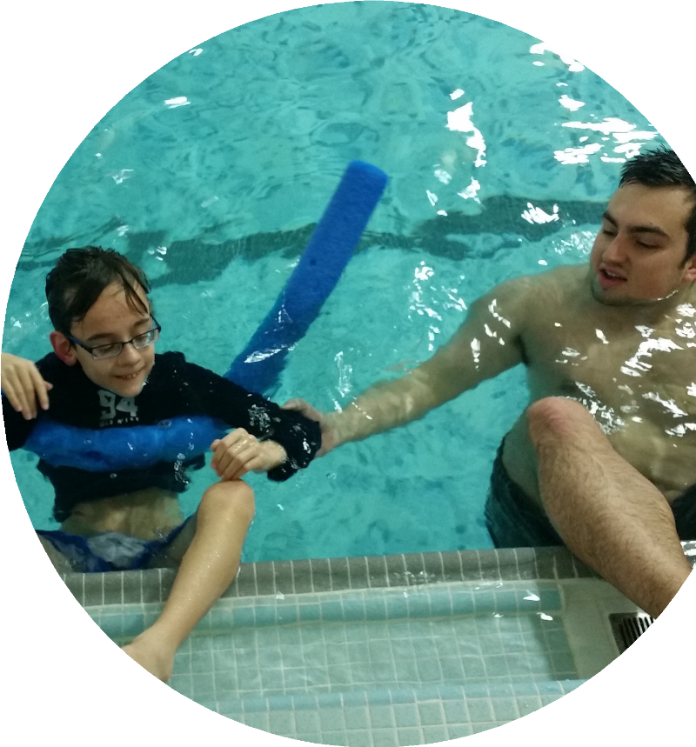
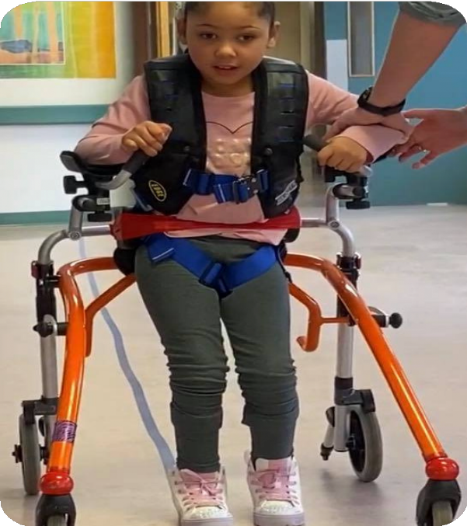
Le sondage a recueilli les données de 181 répondants de partout au Canada. Lors de l’analyse des deux volets du sondage, nous avons examiné le pourcentage de répondants qui étaient des parents/professionnels de la santé et des adultes atteints de PC. Nous avons constaté que 74 % des répondants étaient des parents/professionnels de la santé d’un enfant atteint de PC et 40 % de ce groupe ont des enfants âgés de 5 à 17 ans. Le fait d’avoir moins de personnes adultes atteintes de PC dans le groupe de la population du sondage indique que l’analyse met davantage l’accent sur les expériences et l’expérience vécue et les besoins des enfants et des familles d’enfants atteints de PC. Même si le fait de mettre en évidence les expériences et les besoins des familles et des personnes de moins de 18 ans est essentiel pour entamer la conversation sur une stratégie nationale, l’analyse et la recherche futures dans le paysage canadien devraient envisager de se concentrer sur le large éventail d’expériences des adultes atteints de PC.

Considérations liées au genre
L’âge, le sexe, la langue, la culture, l’origine ethnique et la religion influencent les besoins en santé, l’utilisation des services de santé et les résultats de santé d’une population [1, 7]. Dans l’ensemble du groupe de répondants au sondage, il existe une différence marginale entre l’identité de genre des groupes de répondants, 47 % étant des femmes, 49 % des hommes et 1 % des transgenres, le reste préférant ne pas répondre. Il est important de noter que la réalisation d’une analyse différenciée selon les sexes plus (ADS+) devrait être envisagée pour une analyse future. Le gouvernement du Canada planifie une initiative majeure connue sous le nom de Normes d’accessibilité Canada, constituée d’un conseil d’administration dont les membres évalueront l’accessibilité dans divers contextes partout au Canada; cependant, il ne prévoit pas de procéder à une analyse ADS+ [9]. L’identité sexuelle peut affecter la capacité d’une personne à accéder aux services, tels que des renseignements sur la santé sexuelle. Par conséquent, une analyse ADS+ examinant les nuances et les défis d’accessibilité du Canada doit être évaluée pour les personnes atteintes de PC et d’autres personnes handicapées.
1.0
ANALYSE DE L’ACCESSIBILITÉ

Examen de l’accès aux services des répondants au sondage
La majorité des répondants provenaient de l’Ontario, de l’Alberta et de la Saskatchewan, avec une grande rareté dans le nombre de répondants du Québec à 5 %, malgré la distribution du sondage dans les deux langues officielles. Cependant, la réponse des provinces de l’Atlantique était significative, car 24 % de la population du sondage est dispersée à Terre-Neuve-et-Labrador, au Nouveau-Brunswick et en Nouvelle-Écosse. Cela dit, 0 % des répondants résident à l’Île-du-Prince-Édouard (Î.-P.-É.), une province connue pour avoir une accessibilité réduite aux services d’aide aux personnes handicapées en raison de la taille de leur population [5]. La recherche et l’analyse futures devraient envisager de recruter la communauté de la PC dans les provinces du Québec et de l’Î.-P.-É. pour mieux comprendre leurs défis potentiels en matière d’accessibilité.
La population du sondage comptait peu de répondants vivant au Manitoba, avec seulement 4 %. De plus, seulement 0,5 % des répondants provenaient du Yukon, et le sondage n’a pas permis de recueillir les répondants des Territoires du Nord-Ouest ou du Nunavut. Encore une fois, le manque de réponses dans ces régions représente une occasion d’analyse future. Comme la majorité des répondants résident en Ontario, en Alberta et en Saskatchewan, nous concluons que l’analyse reflète les événements de vie des communautés de la PC vivant dans ces régions. Pour se lancer dans une stratégie nationale pour la PC, une collecte plus rigoureuse de renseignements géographiques et démographiques provenant de toutes les communautés partout au Canada doit être analysée afin de comprendre les différentes complexités nationales.

Comparaison des communautés urbaines et rurales
Les résidents des communautés rurales et urbaines font face à des défis d’accessibilité [6]. Pour comprendre les défis que pose l’accès au soutien dans le contexte de l’endroit où vivent les gens, nous avons analysé les questions du sondage liées à l’accessibilité et aux répondants en milieu rural par rapport à ceux en milieu urbain. Les stéréotypes et la recherche démontrent que les zones rurales et éloignées ont un accès moins équitable à des interventions et à des services de haute qualité et fondés sur des données probantes que les zones urbaines et suburbaines; cela est vrai dans d’autres pays du Commonwealth comme l’Australie et la Nouvelle-Zélande [4, 6, 7].

Les données et l’analyse du sondage ont mis en évidence des préoccupations en matière d’équité de l’accessibilité dans les communautés rurales. Par exemple, un répondant au sondage a noté que « parce que nous résidons sur une réserve des Premières Nations, nos ressources sont presque inexistantes. Et tous les services sont à plus d’une heure, au minimum. » Des facteurs comme le temps de déplacement, les coûts de transport et les fluctuations de population peuvent varier d’une communauté rurale à l’autre, influençant les besoins d’une population, comme les services sociaux et de santé et les résultats. Même si de nombreuses communautés rurales font face à des défis particuliers, un grand pourcentage des problèmes d’accessibilité des soins de santé a été signalé dans les communautés urbaines et rurales.

Emplacement géographique

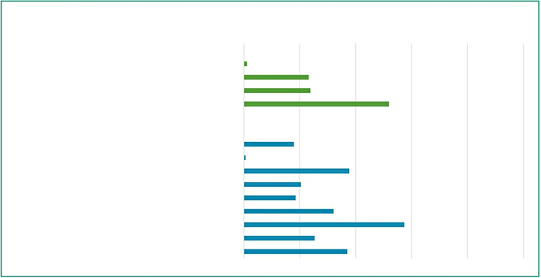
Lors de l’analyse des données démographiques de l’échantillon de population du sondage concernant les pourcentages de résidents urbains et ruraux et leur accessibilité aux services liés aux soins de santé, un thème s’est dégagé, signalant que les deux communautés font face à des défis similaires. Parmi le groupe de population du sondage, 76 % des répondants vivent dans des zones urbaines et suburbaines, alors que seulement 23 % résident dans des communautés rurales. Dans l’ensemble, 65 % des répondants ont signalé faire face à des difficultés lorsqu’ils essaient d’avoir accès à des traitements et/ou à des médicaments appropriés. De plus, 57 % ont signalé avoir des difficultés à accéder aux médecins/thérapeutes spécialisés. Lorsqu’on les a explicitement interrogés sur les obstacles à l’accès aux services, 57 % des répondants ont déclaré qu’il n’y avait pas assez de ressources. Un répondant a déclaré qu’on « ne trouve pas le service dont on a besoin », et un autre explique que « les services ne sont pas offerts dans notre région ». Un autre a exprimé que « les services ne sont pas directement présents dans notre communauté ».

Les difficultés à accéder aux services d’aide aux personnes handicapées comprennent des obstacles comme les répondants qui ne sont pas admissibles aux services en raison de leur âge. Les obstacles notés entre les groupes de participants comprenaient un manque de professionnels formés et de précédentes expériences négatives avec les professionnels. Par exemple, l’un des répondants a déclaré que « les médecins mettent tout sur le dos de la PC, alors qu’ils ne la comprennent pas du tout. Mes préoccupations sont écartées. » Cependant, le défi le plus fréquemment rencontré dans les communautés de répondants était simplement qu’ils n’avaient pas accès aux ressources (voir le Tableau 1).
Les défis auxquels font face les communautés urbaines et rurales suggèrent que le type de communauté où les personnes atteintes de PC et leurs familles vivent peut ne pas être un facteur important de leur capacité à accéder à des services pertinents et essentiels. Dans l’ensemble, l’accessibilité aux soins de santé est traditionnellement limitée dans les régions rurales et éloignées, surtout dans les communautés des Premières Nations; cependant, les données soulignent que les résidents urbains et ruraux ont du mal à avoir accès à du soutien et à des services équitables et de haute qualité.
Le pourcentage élevé de répondants au sondage vivant dans des centres urbains fournit des renseignements essentiels sur leur expérience globale; ceci étant dit, le fait qu’il y ait moins de répondants au sondage en ligne dans les régions rurales souligne que les communautés rurales peuvent avoir moins accès à Internet ou à la technologie ou qu’elles peuvent ne pas être aussi connectées à l’organisme d’aide aux personnes handicapées que les personnes en zone urbaine.
Communauté des Premières Nations
Communauté rurale
Communauté suburbaine
Ville ou communauté urbaine
Autre barrière
Les services ne sont pas offerts dans la bonne langue
Les services sont trop loin
Répondant trop âgé pour recevoir les services nécessaires
Répondant trop jeune pour recevoir les services nécessaires
Manque de professionnels formés dans la région des répondants
Pas assez de ressources et sur une liste d’attente
Expériences négatives avec des professionnels dans le passé
Ne peut pas se permettre les services

0 % 20 % 40 % 60 % 80 % 100 %

Tableau 1 – Pourcentage de répondants faisant face à des défis en matière d’accessibilité et types de communautés
Type de communauté
Type de défi en matière d’accessibilité

Considérations relatives à l’origine ethnique

Il existe des différences majeures entre les identités ethniques des répondants, puisqu’une majorité significative (plus de 86 %) des répondants se sont identifiés comme blancs/caucasiens. Il est important de souligner que les données sur l’identité ethnique des personnes handicapées au Canada ne sont pas divisées par race/origine ethnique; cela signifie qu’il est impossible de savoir si l’origine ethnique des répondants est une véritable représentation des données démographiques sur la diversité ethnique du Canada ou de la communauté de la PC [8].

Cependant, l’incidence globale de l’invalidité est d’environ 13,7 % dans la population générale et de 27 % dans les populations autochtones [9]; par conséquent, le manque de représentation autochtone et non caucasienne au sein de la population du sondage laisse supposer que ces communautés peuvent ne pas avoir le même niveau d’accès aux réseaux d’aide aux personnes handicapées que les familles caucasiennes d’enfants et d’adultes handicapés. Nous remarquons qu’environ 60 % des répondants ont déclaré avoir un lien avec leurs spécialistes « locaux » et assister à des traitements locaux; cependant, environ 80 % des répondants ont de la difficulté à gérer leur stress (voir le Tableau 2).
Lorsqu’on tient compte des liens entre l’éthique et l’accessibilité pour les personnes atteintes de PC, il est essentiel de reconnaître que les Autochtones et les personnes de couleur handicapées sont victimes de discrimination fondée sur des motifs multiples et liés. Par exemple, comparativement aux communautés non autochtones, les communautés autochtones connaissent des taux de chômage plus élevés, des taux d’éducation plus bas et une marginalisation socio-économique en général. Les différences dans le financement et la prestation de services pour les Premières Nations en vertu de la Loi sur les Indiens ont fait en sorte que de nombreuses personnes autochtones handicapées n’ont pas accès à des soutiens et programmes essentiels qui améliorent la qualité de vie.

De plus, un financement limité est disponible dans les communautés autochtones pour l’éducation, les services sociaux et les soins de santé, ce qui signifie que les services sont souvent complètement indisponibles ou de mauvaise qualité, perpétuant le cycle de la pauvreté dans ces communautés [4].
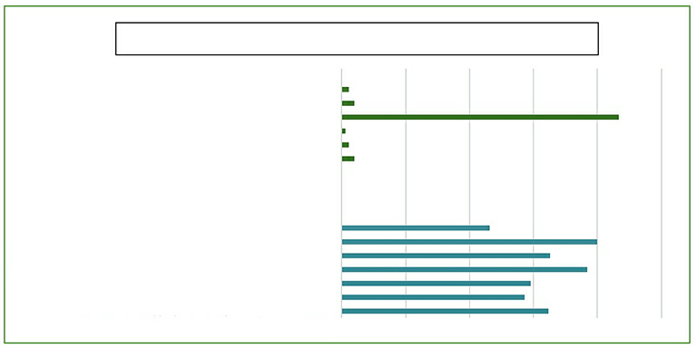
Tableau 2 – Pourcentage de défis en matière d’accessibilité aux services locaux et identité ethnique des répondants.
Multiethnique
Premières nations/autochtone
Blanc/caucasien
Hispanique
Noirs/africain canadien asiatique,
Canadien asiatique ou habitant des îles du Pacifique
Les traitements sont trop chers
Difficulté à gérer le stress
Difficulté à gérer le travail et la prestation de soins
Exige beaucoup de temps personnel
Coût élevé des soins aux patients/coût du traitement
Avoir accès à des médecins/thérapeutes spécialisés
Avoir accès à des traitements et/ou médicaments appropriés
0 % 20 % 40 % 60 % 80 % 100 %

Origine ethnique identifiée
Type de défi en matière d’accessibilité
Des recherches futures sur l’accès aux services d’aide aux personnes handicapées pour des communautés ethniques précises concernant leur accès à des soutiens particuliers sont nécessaires pour saisir un portrait complet de la façon dont les communautés font face à des problèmes comme le stress. L’objectif de ce sondage était de rassembler les diverses expériences nationales des personnes et des familles atteintes de PC. Cela dit, nous reconnaissons et soulignons qu’il existe des limites dans les données démographiques qui ont été saisies. Les considérations ci-dessus sont des éléments clés pour l’analyse de l’accès aux services et de la qualité de vie.

En raison de l’absence d’un échantillon de population très diversifié, certaines données pourraient ne pas représenter pleinement toutes les communautés de la PC, comme celles vivant dans certaines provinces et certains territoires et les adultes atteints de PC. Les répondants qui sont situés en dehors des régions comprenant un nombre élevé de répondants au sondage offrent de nombreuses possibilités d’analyses futures, pour mener à une stratégie nationale canadienne pour la PC.

Pour afficher les résultats complets du sondage sur les données démographiques et l’accès aux services,
veuillez consulter l’Annexe 1.
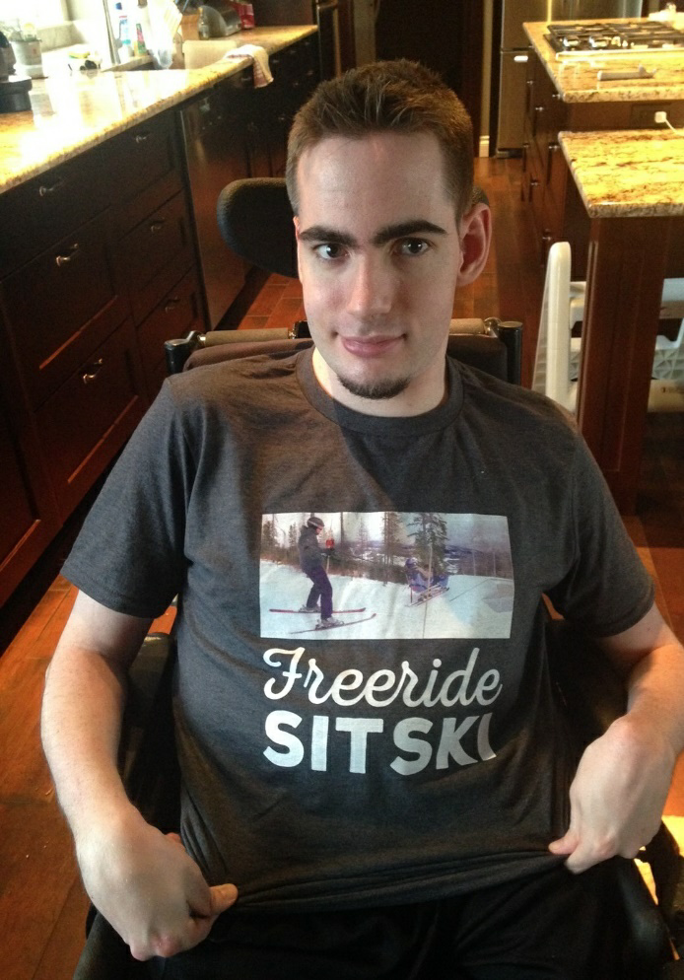
Pour bien comprendre les nuances de l’impact de la PC sur la qualité de vie de la personne atteinte de PC et de ses proches, il est nécessaire de faire la distinction entre les divers types de PC. Nous décrivons donc les quatre types et certains des effets secondaires courants associés à chaque type.
Types de paralysie cérébrale
2.0
ANALYSE DE LA QUALITÉ DE VIE

Examen de la qualité de vie des répondants au sondage
Il existe quatre principaux types de PC, aussi appelés types moteurs. La première, et qui est la plus courante, est la paralysie cérébrale spastique. Les personnes qui souffrent de PC spastique ont un tonus musculaire accru, ce qui signifie que leurs muscles et leurs mouvements peuvent devenir raides. La PC spastique est généralement décrite selon les parties du corps touchées :

Diparésie spastique ou diplégie spastique – raideur musculaire principalement dans les jambes, les bras étant moins touchés ou non touchés. Les personnes atteintes de diplégie spastique peuvent éprouver de la difficulté à marcher, car leurs muscles raides des hanches et des jambes font en sorte que leurs jambes se rejoignent, se retournent vers l’intérieur et se croisent aux genoux.

Hémiplégie spastique ou hémiparésie – affecte un côté du corps d’une personne; habituellement, le bras est plus touché que la jambe.

La quadriplégie spastique ou quadriparésie – forme la plus grave de PC spastique. Elle affecte les quatre membres, le tronc et le visage, ce qui nuit gravement à la capacité de marcher de la personne.
Le deuxième type est celui de la paralysie cérébrale dyskinétique ( comprenant les paralysies cérébrales athétosiques, choréoathétosiques et dystoniques). Les personnes atteintes de PC dyskinétique peuvent éprouver de la difficulté à marcher et à fonctionner au quotidien, car elles peuvent avoir de la difficulté à contrôler leurs mains, leurs bras, leurs pieds et leurs jambes. Elles ont souvent des mouvements incontrôlables qui peuvent être lents et ébrieux ou rapides et saccadés qui affectent parfois leur visage et leur langue.

Le troisième type est la paralysie cérébrale ataxique. Les personnes atteintes de PC ataxique peuvent éprouver des problèmes d’équilibre et de coordination, ce qui entraîne souvent une démarche instable. De plus, certaines personnes ont du mal à contrôler leurs mains ou leurs bras lorsqu’elles tendent la main pour attraper quelque chose, ce qui rend problématiques les mouvements rapides ou ceux qui nécessitent un grand contrôle, comme l’écriture.

Enfin, il y a la paralysie cérébrale mixte. Les personnes atteintes d’une PC mixte présentent des symptômes de plus d’un type de PC - les symptômes les plus courants de la PC mixte se situant dans les types de PC spastique-dyskinétique [2, 4].

Types de moteurs signalés
La prévalence des types de PC des répondants au sondage correspond aux taux de prévalence nationaux de PC du type moteur étant donné que la majorité (74 %) des répondants ont déclaré avoir le type de PC le plus courant. 52 % des répondants ont déclaré souffrir de quadriplégie spastique, 19 % ont déclaré souffrir du type moteur mixte, tandis que de plus faibles pourcentages de répondants ont déclaré être atteints des types moteurs ataxiques et dyskinétiques. Étant donné que la grande majorité des répondants au sondage étaient atteints du type moteur spastique, il est essentiel de déterminer comment ce type particulier peut affecter la qualité de vie de la personne atteinte de PC spastique et de sa famille et ses fournisseurs de soins. Comme mentionné ci-dessus, les sous-types moteurs spastiques présentent divers effets secondaires allant de légers à graves selon la personne particulière. Certains des effets secondaires les plus courants des types moteurs spastiques et mixtes qui ont une incidence sur la qualité de vie comprennent les défis liés à la mobilité, à la vision, à l’ouïe et à la communication, les problèmes de mastication, de déglutition, d’élocution et les convulsions.
« C’est émotionnellement épuisant de la voir souffrir. »
En raison des effets secondaires profonds, les familles deviennent souvent le fournisseur de soins primaires de leurs proches, ce qui peut avoir des répercussions importantes sur leur vie de plusieurs façons [10]. Deux thèmes ont été précisés en analysant le nombre élevé de répondants ayant rapporté être atteints des types moteurs spastiques et leurs phénomènes de qualité de vie; d’abord, nous avons déterminé un impact plus important sur la qualité de vie des familles qui ont soigné des personnes atteintes de types spastiques par rapport aux types non spastiques, et ensuite, un impact plus important sur la qualité de vie de la personne atteinte de la PC qui présente des symptômes graves comme des crises épileptiques (voir les Tableaux 3 et 4).

Impact sur la qualité de vie de la famille/du fournisseur de soins
Le premier des deux thèmes qui ressortent concerne les familles/fournisseurs de soins. En raison de la gravité des effets secondaires liés à la PC, en particulier les types moteurs spastiques, de nombreux membres de la famille sont les fournisseurs de soins primaires de leurs proches. Lorsque vous discutez de la qualité de vie, il est important de reconnaître qu’un facteur important de la qualité de vie d’une personne est sa santé en général. La santé est considérée comme une construction multidimensionnelle qui comprend les domaines physique, émotionnel, spirituel, mental et social [11]. Les membres de la famille qui sont également des fournisseurs de soins font face à de nombreux défis supplémentaires lorsqu’ils prennent soin de leur proche atteint de PC.
Les défis les plus importants mentionnés dans le sondage étaient l’accès aux traitements et aux médicaments, la gestion du stress, les soins personnels et les exigences en matière de temps personnel. Il peut être difficile d’équilibrer le travail et la prestation de soins, et de nombreux fournisseurs de soins trouvent qu’ils ne peuvent pas trouver du personnel ou des services de soutien pour les aider. Les coûts des traitements et l’accès aux traitements appropriés représentent des fardeaux financiers. De plus, les répondants au sondage, qui sont des fournisseurs, ont noté que le financement provincial incohérent avait créé des difficultés à accéder à de l’équipement coûteux qui peut aider à offrir de meilleurs soins à leurs proches.

Un autre aspect de la qualité de vie à prendre en considération est les effets secondaires mentaux et émotionnels comme les sentiments de solitude, l’isolement et la dépression. Un parent répondant avec une fille atteinte de la PC a déclaré « qu’il est épuisant sur le plan émotif de la voir souffrir ».
Alors que certaines familles ont signalé que leur santé et leur qualité de vie globales n’ont pas été affectées ou que leurs activités quotidiennes n’ont été que marginalement affectées, d’autres ont déclaré que la prestation de soins à leurs proches entraînait des conflits qui ont réduit leur qualité de vie. Parmi les familles qui subissent des répercussions sur leurs activités quotidiennes, des études ont démontré que le taux de dépression est plus élevé que dans les familles sans handicap. Des conflits peuvent survenir entre les fournisseurs de soins et leurs besoins personnels en matière de soins de santé, y compris la quantité et la qualité du sommeil qu’ils peuvent obtenir. De plus, les familles ont signalé que d’autres domaines de leur vie sont touchés par les soins prodigués à un être cher, comme le travail, la socialisation et les soins prodigués à d’autres membres de la famille [12]. T

Les types de répercussions sur les activités quotidiennes et la qualité de vie ont été exprimés par un répondant au sondage qui a déclaré qu’il souffrait « d’épuisement extrême, avait peur de l’avenir, peur de son propre déclin sur le plan de la santé (qui est) causé par la prestation de soins ». De plus, la plupart des familles ont signalé que leurs loisirs, y compris les vacances, avaient été considérablement touchés (voir le Tableau 3).
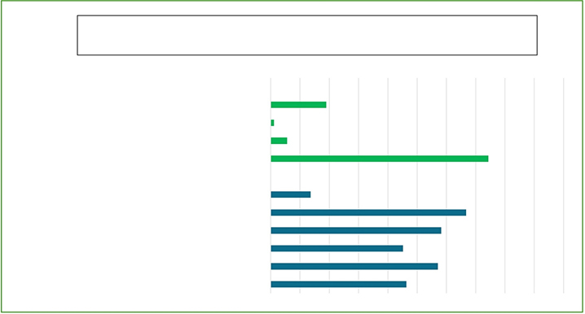
Nous établissons qu’il peut exister un lien entre la gravité du type moteur, en particulier les types spasmodiques et la faible qualité de vie de la famille/du fournisseur de soins de santé. Les répercussions sur la santé, les loisirs, le travail et le soutien social sont systématiquement liés à une piètre qualité de vie et à des niveaux plus élevés de stress et de dépression. Les chercheurs ont conclu que les approches centrées sur la famille devraient être utilisées pour les familles qui déclarent avoir une piètre qualité de vie liée à la PC [13].

Une approche centrée sur la famille peut se produire lorsque des professionnels de la santé et d’autres membres du personnel de soutien travaillent en partenariat avec les familles pour les aider à prendre leurs propres décisions. Cette approche est basée sur l’idée que toutes les familles sont uniques et qu’il n’y a pas de bonne façon de faire les choses. On dit que cela devrait créer le meilleur environnement pour la santé, le développement et le bien-être de toute la famille.
Tableau 3 – Pourcentage de répondants ayant différents types de paralysie cérébrale et répercussions sur les activités quotidiennes des familles.
Type mixte
Dyskinétique
Ataxique
Spastique
Cela ne me limite pas
Vous affecte émotionnellement
Affecte votre qualité de sommeil
Vous empêche de prendre des vacances
Vous empêche de participer à des activités de loisirs et de socialiser
Vous empêche de travailler
0 % 10 % 20 % 30 % 40 % 50 % 60 % 70 % 80 % 90 % 100 %
Impact sur la qualité de vie et les activités quotidiennes des familles
Type de moteur
Les principaux aspects des modèles de soins axés sur la famille peuvent être appliqués à toutes les populations et à tous les contextes de soins lorsque les professionnels travaillent avec les familles en écoutant et en s’engageant avec eux.
Les professionnels peuvent ensuite fournir une aide directe pour les défis auxquels ils sont confrontés, y compris le counseling et l’accompagnement. Cela exige souvent que les deux parties comprennent les forces, les besoins et les progrès de la famille. L’approche centrée sur la famille sera différente pour chaque famille selon les ressources locales qui lui sont offertes [14].

Bien que l’approche centrée sur la famille soit reconnue comme idéale pour lutter contre les problèmes de qualité de vie, nous reconnaissons que ce type d’approche peut ne pas être accessible pour tous. D’autres recherches liées plus particulièrement à la relation entre l’accès aux soins axés sur la famille doivent être envisagées pour comprendre si cette approche est bien mise en œuvre au Canada. Les résultats pourraient éclairer le mouvement vers un modèle universel de soins centrés sur la famille pour toutes les populations tout en ajoutant de précieux renseignements sur la qualité de vie en vue d’une stratégie nationale.

Impact sur la qualité de vie des personnes atteintes de PC

Le deuxième thème lié aux rapports sur la qualité de vie provient des personnes atteintes de PC. Comme nous l’avons mentionné, un facteur important de la qualité de vie d’une personne est sa santé globale, y compris sa santé physique, émotionnelle, spirituelle, mentale et sociale. Nous avons analysé les symptômes de la PC qui ont été signalés et les effets secondaires sur la qualité de vie du pourcentage de répondants ayant connu de mauvais résultats dans les activités éducatives et de loisirs, l’établissement de relations et les aspects de la santé comme la douleur et le sommeil. En examinant les symptômes signalés par les répondants au sondage, nous soulignons que la majorité d’entre eux ont déclaré avoir des déficits liés à un tonus musculaire « raide » ou « mou » et à des retards dans les jalons du développement, comme des diversités neurologiques liées aux aspects développementaux, cognitifs et comportementaux.

Près de 65 % des répondants ont dit ressentir de la douleur. La douleur est citée comme le déterminant numéro un dans les études évaluant la qualité de vie des enfants et des adultes atteints de PC. En fait, les enfants qui signalent de la douleur ont tendance à avoir une qualité de vie inférieure dans toutes les régions. Fréquemment, la douleur affectera toutes les parties du corps des enfants atteints de PC, en particulier leurs hanches et leur dos. Les personnes atteintes de PC expriment également que la douleur nuit à la qualité de leur sommeil et notent qu’elles souffrent fréquemment de troubles du sommeil lorsqu’elles éprouvent de la douleur. 55 % des répondants ont exprimé que la PC a affecté leur capacité à parler et leurs capacités motrices, et ils ont expliqué comment ces symptômes affectent directement leur santé mentale. Un répondant a déclaré que « sa difficulté à parler, en particulier, l’empêche d’établir des relations ». Un autre répondant a dit « Je ne peux pas faire beaucoup de sports avec mes amis. Quand on joue à chat, c’est toujours moi le chat. »

Plus de 30 % des répondants ont déclaré avoir eu des crises épileptiques. Les symptômes de crise épileptiques diffèrent selon la partie du cerveau touchée par l’activité électrique; cependant, les symptômes courants comprennent les hallucinations auditives, les problèmes sensoriels, les comportements inorganisés et les mouvements corporels incontrôlables. Les effets secondaires des crises épileptiques ont une incidence négative sur la qualité de vie globale d’une personne, particulièrement sur les aspects sociaux. Il se peut qu’ils ne se sentent pas à l’aise de participer à diverses activités par peur de faire une crise épileptique et de se blesser ou de se sentir gênés [15]. La santé mentale, la participation et la socialisation sont des considérations clés pour les jeunes atteints de PC. Lorsque les jeunes se sentent isolés en raison de facteurs comme une faible participation, ils courent un risque élevé de sombrer dans la dépression [12]. Nous interprétons que les symptômes de PC rapportés par les répondants à l’enquête ont un impact sur leur qualité de vie, en particulier dans les domaines suivants : bien-être physique, mental, émotionnel et spirituel, perception de soi, autonomie, socialisation, communication et participation (voir Tableau 4).
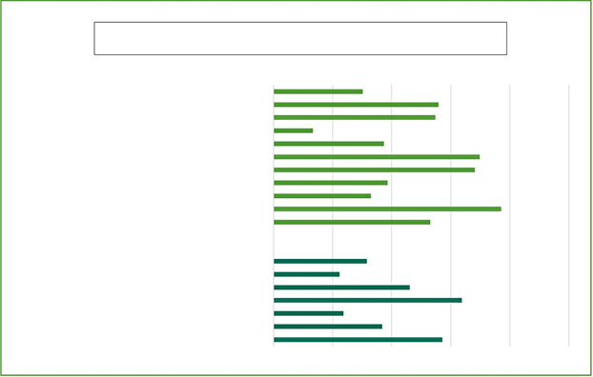
Pour voir les résultats démographiques complets liés aux types moteurs, aux symptômes et à la qualité de vie des personnes et des familles, veuillez consulter l’Annexe 2.
Considérations relatives à la qualité de vie future
Nous reconnaissons qu’il est essentiel de comprendre les répercussions de la qualité de vie sur les personnes atteintes de PC en fonction de leurs types moteurs et des symptômes ressentis. Cependant, il est tout aussi important d’avoir accès à des services essentiels comme les traitements et le soutien des pairs. De plus, la qualité des soins de santé qu’ils reçoivent ainsi que les environnements familiaux et de soutien jouent également un rôle essentiel dans la qualité de vie des gens. Un obstacle fondamental au maintien d’une qualité de vie élevée pour les personnes atteintes de PC est leur manque d’accès à des résultats équitables en matière de santé et de vie sociale, ce qui peut entraîner des occasions limitées de participer pleinement aux résultats décisionnels, ce qui signifie que le soutien et les services peuvent ne pas refléter ce qui est le plus important pour eux, ni être fournis dans des endroits accessibles ou de manière significative. L’inaccessibilité peut mener à l’invisibilité lorsqu’il y a peu d’investissements et des soutiens insuffisants ou inflexibles qui créent des obstacles à la participation sociale, éducative et communautaire, ce qui affecte la qualité de vie globale [16].

De plus, certaines sections du sondage sont liées à des considérations relatives à la qualité de vie qui devraient être explorées plus en profondeur, comme l’utilisation de dispositifs de mobilité. Compte tenu de certains des symptômes que les personnes atteintes de PC éprouvent, elles utilisent souvent de l’équipement de mobilité pour naviguer dans leurs communautés, comme les fauteuils roulants, les marchettes et les béquilles. Les fauteuils roulants constituent un pourcentage extrêmement élevé de l’équipement utilisé par les répondants, avec plus de 92 % des répondants signalant qu’ils utilisent ce type de dispositif (voir l’Annexe 2, Tableau 17). Le pourcentage élevé de répondants au sondage qui utilisent des fauteuils roulants signale le besoin d’une analyse future robuste pour découvrir les facteurs d’accessibilité et de qualité de vie liés aux appareils de mobilité.

En raison du pourcentage plus faible de réponses chez les personnes qui présentent des types mixtes, ataxiques et dyskinétiques de PC, les analyses ci-dessus peuvent ne pas représenter avec exactitude les symptômes qu’elles ressentent ou les répercussions sur la qualité de vie de ces personnes. De plus, nous concluons qu’une stratégie nationale pour la PC au Canada doit refléter les expériences de toutes les personnes atteintes de PC, peu importe le type moteur qu’elles ont; par conséquent, il pourrait y avoir suffisamment d’espace pour des analyses futures afin d’examiner les diverses considérations liées à la qualité de vie.
Tableau 4 – Pourcentage des symptômes éprouvés et répercussions sur la qualité de vie et les activités quotidiennes signalées
Crises épileptiques
Difficulté à effectuer des mouvements précis
Retards dans le développement de la parole ou difficulté à parler
Difficulté à respirer
Salivation excessive ou problèmes de déglutition
Difficulté à marcher
Retards dans l’atteinte des jalons de compétences motrices
Manque de coordination musculaire (ataxie)
Muscles raides avec réflexes normaux (rigidité)
Muscles raides et réflexes exagérés (spasticité)
Variations dans le tonus musculaire : raideur ou mollesse
Incapable de se faire des amis
Incapable d’aller à la garderie ou à l’école
Incapable d’être physiquement actif
Ressent de la douleur
Incapable de dormir
Incapable de parler
Incapable de marcher
0 % 20 % 40 % 60 % 80 % 100 %

Répercussions sur la qualité de vie et les activités quotidiennes signalées
Symptômes signalés
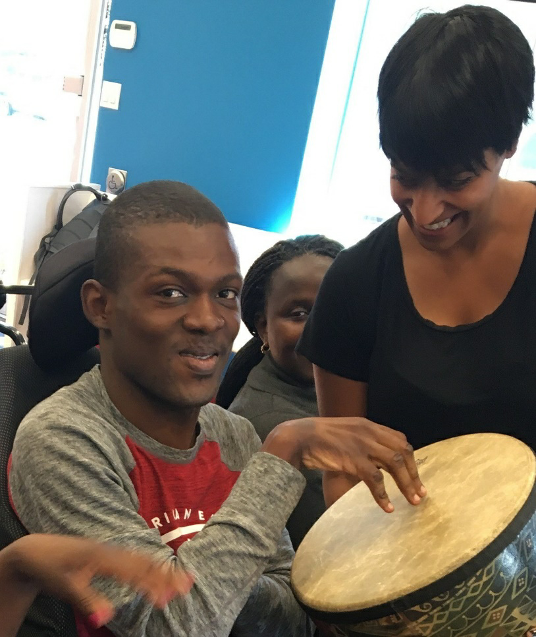
Cette section d’analyse a été effectuée dans l’esprit de la recherche inclusive.
La recherche inclusive est la transformation de la « recherche sur les personnes » en recherche avec les personnes, ce qui signifie que les répondants jouent un rôle actif dans le processus. En utilisant la recherche inclusive, nous sommes motivés à impliquer les personnes qui ont participé à la conception du sondage en représentant leurs expériences vécues tout en les respectant et en valorisant leurs façons uniques de savoir [17].

En soulignant les idées des répondants sur les types de recherches qu’ils souhaitent voir menés à bonne fin et auxquels ils veulent participer, nous espérons que des ponts seront bâtis entre les universitaires, les organismes d’aide aux personnes handicapées et les décideurs. Lorsque des partenariats de recherche inclusifs sont utilisés en utilisant des mécanismes collaboratifs, nous croyons que la communauté sera plus proche de la réalisation d’une stratégie nationale pour la PC.
3.0
DOMAINES DE RECHERCHE INTÉRESSANT LES RÉPONDANTS

Analyser les domaines d’intérêt par le biais d’une lentille de recherche inclusive
Intérêts de la communauté de la PC
Il est important de comprendre les domaines de la recherche sur la PC, car les intérêts des communautés de la PC peuvent ne pas correspondre au modèle médical ou au programme d’action de la communauté médicale professionnelle. Par exemple, les scientifiques et les chercheurs travaillent continuellement à trouver un remède contre la paralysie cérébrale [18]. Les répondants ont déclaré qu’ils souhaitaient participer à des recherches axées sur un meilleur accès aux services, aux technologies et aux traitements pour les aider à répondre à leurs besoins quotidiens.

Un répondant a déclaré qu’il s’intéresse à la recherche qui met l’accent sur un « soutien à domicile adéquat ». Un autre répondant a expliqué qu’il souhaitait en apprendre davantage sur les personnes atteintes de PC et sur les problèmes comme le vieillissement et la sexualité.
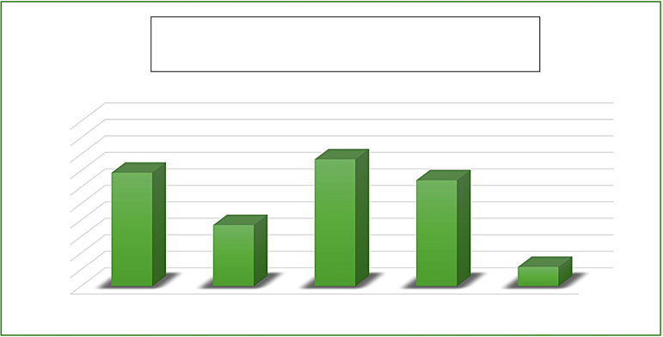
Lorsque nous avons analysé les réponses concernant les domaines de recherche, nous avons constaté que 85 % des répondants étaient intéressés par la recherche et le développement. En fait, les trois principaux domaines de recherche d’intérêt qui ont été définis étaient les traitements, les traitements non conventionnels et les innovations technologiques. Les autres domaines d’intérêt comprenaient la PC et le vieillissement, la prise en charge de la douleur, le sommeil et l’efficacité des soutiens. Le vieillissement était un domaine de recherche récurrent qui a fait l’objet d’une analyse qualitative. Un membre de la famille a noté que la recherche sur les thérapies est un élément clé, car les « thérapies physiques en vieillissant... semblent devenir moins importantes pour les médecins ». De plus, un répondant autodéfenseur a noté que les « progrès de la recherche » sont importants, car « la plupart des renseignements, des traitements, des services et des recherches sont principalement axés sur les enfants atteints de PC. Les enfants atteints de PC grandissent et deviennent des adultes atteints de PC, et une fois que vous avez passé l’âge d’obtenir les services des hôpitaux pour enfants, (vous) finissez souvent par être oublié ou laissé pour compte. »

Une autre considération importante tirée de l’analyse était que les répondants souhaitaient comprendre la recherche sur la PC par le biais de plateformes en ligne. En fait, 65 % des répondants au sondage ont déclaré qu’ils aimeraient en savoir plus sur la recherche actuelle sur la PC dans les communautés en ligne; un répondant a déclaré qu’il a ressenti le besoin d’avoir des « groupes de soutien en ligne pour les parents au Yukon, en Alberta et en Colombie-Britannique ». Même si une autre personne a indiqué que les renseignements sur la recherche devraient être fournis à la communauté de la PC par des conférences (situées) en Ontario et dans des régions comme Hamilton ou Toronto. Grâce aux résultats des données quantitatives (les pourcentages de répondants) et aux résultats qualitatifs (les citations des répondants), il est clair que la communauté de la PC a le désir de voir et de participer à diverses initiatives de recherche (voir le Tableau 5).
Tableau 5 – Pourcentage de répondants intéressés par diverses initiatives de recherche
Innovation technologique
Médicament
Traitements
Traitements non conventionnels
Autre
100 %
90 %
80 %
70 %
60 %
50 %
40 %
30 %
20 %
10 %
0 %
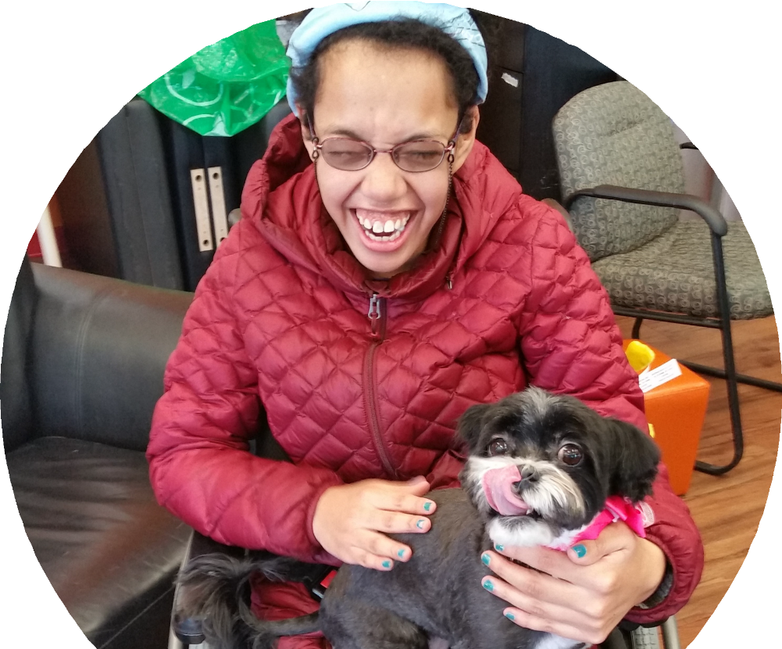
Une grande partie de la recherche actuelle sur la PC est axée sur le développement d’une meilleure compréhension du trouble en déterminant les facteurs de risque génétiques et les causes. Même si de tels domaines de recherche sont importants, un grand nombre de répondants au sondage ont souligné qu’ils aimeraient participer à des recherches qui appuient les efforts visant à améliorer l’innovation technologique, les thérapies et les traitements non conventionnels.

Bien que cette analyse mette en évidence certains éléments clés concernant les types d’initiatives de recherche que la communauté de la PC souhaite explorer, nous considérons beaucoup d’autres domaines auxquels les personnes atteintes de PC pourraient s’intéresser. Comme nous l’avons mentionné tout au long du rapport, pour concrétiser une stratégie nationale pour la PC, des domaines d’étude importants nécessitent une attention plus approfondie, y compris les domaines de recherche d’intérêt de la communauté de la PC.
Une voie vers la recherche inclusive
Les domaines de recherche d’intérêt saisis dans le sondage présentent les points de vue d’une petite partie des personnes atteintes de PC et de leurs familles et, par conséquent, peuvent ne pas comprendre les points de vue de la communauté élargie de la PC; cependant, cette limite offre une occasion d’analyse future pour mieux comprendre les expériences vécues des groupes à l’extérieur de cette cohorte. De plus, les méthodes de recherche inclusives n’ont pas été incluses comme option dans les questions du sondage concernant les types de recherche dans lesquels la population d’échantillons aimerait s’impliquer – cela laisse de la place pour fournir de l’éducation à la communauté de la PC et aux chercheurs sur les méthodologies inclusives.

La réalisation de recherches inclusives nécessite beaucoup plus qu’une analyse qualitative; elle nécessite des recherches menées par des participants où les participants étudiés sont complètement immergés dans le processus. Cette méthode indique que les connaissances sur la communauté doivent être tirées du travail avec la communauté. En travaillant dans un espace inclusif, la communauté devient un partenaire égal qui aide à développer la recherche en rejoignant les « professionnels » dans un dialogue. Cela impliquerait de concevoir ensemble les questions de la recherche, le sondage, l’analyse et le rapport. Au fur et à mesure que nous progressons, les futurs chercheurs devraient envisager de mettre au point des moyens pour incorporer des méthodes inclusives dans la discussion vers une stratégie nationale afin de reconnaître l’autonomie et la sagesse pratique de la communauté de la PC.
Le rapport et le sondage ont été conçus pour amorcer la conversation sur la création d’une stratégie nationale pour la PC au Canada. Le sondage comportait deux volets : un pour les familles/fournisseurs de soins et un pour les personnes atteintes de PC. L’analyse présentée dans le rapport était centrée sur la personne pour soutenir les personnes atteintes de PC et leurs familles. Comme nous l’avons noté, la majorité de la population de l’échantillon démographique représentait des parents ou des fournisseurs de soins caucasiens d’enfants atteints de PC (voir Annexe 1). Le fait d’avoir des groupes de population limités en fonction de divers facteurs laisse place à l’analyse future pour inclure des groupes d’âge et d’origine ethnique diversifiés ainsi que des communautés de la PC vivant dans des régions du Canada à faible participation comme le Québec, l’Île-du-Prince-Édouard, le Manitoba, le Yukon et les Territoires du Nord-Ouest

L’analyse des données du sondage a été expliquée en présentant le pourcentage de répondants qui ont répondu aux questions du sondage en fonction de leurs expériences vécues personnelles, ce qui a mis en évidence deux thèmes principaux : la qualité de vie basée sur le type moteur de PC et l’accès urbain aux services par rapport à l’accès rural. Les deux thèmes principaux ont été enrichis en analysant les nuances entourant les questions liées aux thèmes, en soulignant les points clés à considérer pour l’analyse future et en tirant des citations directes des répondants au sondage pour amplifier leur voix et leur expérience vécue. Cela a été fait en utilisant une approche à méthodes mixtes et deux méthodologies de recherche : Analyse phénoménologique et thématique.

Tout au long du rapport, nous discutons de nombreuses limites du sondage et de l’analyse ce qui nous a permis de préciser les considérations et les recommandations importantes pour les analyses et les recherches futures. Certaines des considérations et recommandations comprenaient la consultation auprès de divers groupes d’âge et diverses communautés ethniques comme les nations et les dirigeants autochtones pour mieux comprendre l’accessibilité et les nuances de qualité de vie de diverses populations de PC. Nous avons également recommandé des modèles de soins axés sur la famille pour aider à soulager les défis auxquels les familles et les fournisseurs de soins de santé doivent faire face. De plus, nous avons recommandé que la recherche future sur la PC mette l’accent sur la réalisation d’une analyse ADS+ afin de fournir un aperçu de l’incidence selon le sexe.

Enfin, nous avons souligné les initiatives de recherche que la communauté de la PC souhaite explorer. Nous mentionnons également les considérations futures concernant la réalisation de recherches inclusives avec les participants en travaillant avec eux sur le processus de conception de la recherche. Nous croyons qu’une stratégie nationale doit être inclusive, ce qui exige que les personnes handicapées et leurs alliés mènent des recherches ensemble en se préoccupant des questions complexes multidimensionnelles et critiques liées à la PC. Lorsque les universitaires, les organismes d’aide aux personnes handicapées et la communauté de la PC se réunissent, nous pouvons construire des ponts entre les voix de la communauté de la PC et la recherche transformatrice. Pratiquer l’inclusion nous rapproche de l’atteinte des objectifs, des résultats et des mesures prises pour réaliser une stratégie nationale de paralysie cérébrale au Canada.

CONCLUSIONS ET RÉFLEXIONS
Les tableaux suivants mettent en évidence les données démographiques et les identifications personnelles recueillies des répondants au sondage, comme leurs groupes d’âge, les régions géographiques où ils vivent, les types de résidence et la communauté dans laquelle ils résident, ainsi que leur identité de sexe et d’ethnicité. De plus, les tableaux ci-dessous montrent les pourcentages de répondants qui ont accédé à certains services et tableaux présentant les défis d’accessibilité.

ANNEXE 1

Données démographiques et accessibilité

Les tableaux ci-dessous représentent les données démographiques recueillies :

Tableau 1
Comment vous identifiez-vous? | Réponses | Nombre de répondants
Un parent/aidant d’un enfant atteint de paralysie cérébrale âgé de moins de 5 ans | 15,5 % | 28
Un parent/aidant d’un enfant atteint de paralysie cérébrale âgé de 5 à 17 | 39,8% | 72
Un parent/aidant d’un enfant de plus de 18 ans, aussi appelé adulte à charge atteint de paralysie cérébrale | 18,2 % | 33
Un autodéfenseur également appelé adulte indépendant atteint de paralysie cérébrale. | 24,8 % | 45
Un professionnel travaillant avec des personnes atteintes de paralysie cérébrale. | 1,7 % | 3
Nombre total de répondants |  | 181

Tableau 2
Sexe auquel la personne atteinte de paralysie cérébrale s’identifie : | Réponses
Homme | 49,1 % | 89
Femme | 47,1 % | 85
Transgenre | 1,1 % | 2
Non répertorié | 0,5 % | 1
Je préfère ne pas répondre | 2,2 % | 4
Nombre total de répondants : |  | 181

Tableau 3
L’identité ethnique de la personne atteinte de paralysie cérébrale est : | Réponses
Asiatique, Canadien asiatique ou insulaire du Pacifique (p. ex., Chinois, Japonais) | 3,9 % | 7
Noir/Canadien africain | 2,2 % | 4
Hispanique | 1,1 % | 2
Blanc/caucasien | 36,7 % | 157
Premières nations/autochtone | 3,9 % | 7
Multiethnique | 2,2 % | 4
Nombre total de répondants : |  | 181

Tableau 4
La province dans laquelle ils vivent est : | Réponses
Alberta | 18,8 % | 34
Colombie-Britannique | 11,1 % | 20
Manitoba | 4,4 % | 8
Nouveau-Brunswick | 10,5 % | 19
Nouvelle-Écosse | 8,8 % | 16
Terre-Neuve-et-Labrador | 5,0 % | 9
Territoires du Nord-Ouest | 0,00 % | 0
Nunavut | 0,00 % | 0
Ontario | 22,1 % | 40
Québec | 5,0 % | 9
Île-du-Prince-Édouard | 0,00 % | 0
Saskatchewan | 13,8 % | 25
Yukon | 0,5 % | 1
Total |  | 181
Tableau 5
Le type de communauté dans laquelle ils vivent est : | Réponses
Ville ou communauté urbaine | 51,9 % | 94
Communauté suburbaine | 23,8 % | 43
Communauté rurale | 23,2 % | 42
Réserve des Premières Nations | 1,1 % | 2
Nombre total de répondants : |  | 181
Tableau 6
Le type de résidence dans laquelle ils habitent est : | Réponses
À la maison | 76,2 % | 138
Soins en résidence | 2,8 % | 5
Possède son propre appartement/condo | 20,4 % | 37
Colocation | 0,6 % | 1
Sans-abri | 0,00 % | 0
Nombre total de répondants : |  | 181
Tableau 7
Les défis auxquels les fournisseurs de soins doivent faire face pour prendre soin d’une personne atteinte de paralysie cérébrale | Réponses
Accès à des traitements et/ou médicaments appropriés | 64,6 % | 106
Avoir accès à des médecins/thérapeutes spécialisés | 57,3 % | 94
Coût des soins aux patients / coût du traitement | 59,2 % | 97
Exigences en matière de temps personnel | 76,8 % | 126
Gestion du travail et de la prestation de soins | 65,2 % | 107
Gestion du stress | 79,9 % | 131
Les traitements coûtent cher | 46,3 % | 76
Autre (veuillez préciser) | 14,0 % | 23
Nombre total de répondants : |  | 164
Tableau 8
Informations liées à la PC et aux ressources recherchées | Réponses
Aide financière | 61,11 % | 99
Programmes gouvernementaux | 67,28 % | 109
Transport | 27,16 % | 44
Logement | 39,51 % | 64
Traitements | 61,73 % | 100
Ressources en santé mentale | 33,95 % | 55
Autre (veuillez préciser) | 12,96 % | 21
Nombre total de répondants : |  | 162

Tableau 9
Programmes et services recherchés | Réponses
Programmes d’aptitudes sociales | 35,9 % | 61
Programmes par activités | 52,4 % | 89
Programmes d’été spécialisés | 36,5 % | 62
Formation sur les compétences essentielles | 30,0 % | 51
Services de métier et d’emploi | 21,8 % | 37
Programmes récréatifs / de loisirs | 68,8 % | 117
Services de soutien | 60,0 % | 102
Services de santé mentale | 24,1 % | 41
Nombre total de répondants : |  | 170
Tableau 10
Obstacles à l’accès aux services | Réponses
Ne peut pas se permettre les services | 37,0 % | 60
Expériences négatives avec des professionnels dans le passé | 25,3 % | 41
Pas assez de ressources - sur une liste d’attente | 57,4 % | 93
Manque de professionnels formés | 32,1 % | 52
Trop jeune pour recevoir les services nécessaires | 18,5 % | 30
Trop âgé pour recevoir les services nécessaires | 20,4 % | 33
Les services sont trop loin | 37,7 % | 61
Les services ne sont pas offerts dans la bonne langue | 0,6 % | 1
Autre (veuillez préciser) | 17,9 % | 29
Nombre total de répondants : |  | 162
Tableau 11
Informations liées à la PC et aux ressources recherchées | Réponses
Aide financière | 61,11 % | 99
Programmes gouvernementaux | 67,28 % | 109
Transport | 27,16 % | 44
Logement | 39,51 % | 64
Traitements | 61,73 % | 100
Ressources en santé mentale | 33,95 % | 55
Autre (veuillez préciser) | 12,96 % | 21
Nombre total de répondants : |  | 162
Tableau 12
Types de services de santé utilisés | Réponses
A reçu un vaccin contre la grippe | 58,3 % | 102
A passé un examen physique | 72,0 % | 126
A eu un rendez-vous annuel chez le dentiste | 74,9 % | 131
A accédé à au moins un spécialiste médical | 80,6 % | 141
Physiothérapie | 4,6 % | 8
A été hospitalisé | 22,9 % | 40
Autre | 4,6 % | 8
Nombre total de répondants : |  | 175
Tableau 13
Considérations relatives à l’accessibilité future | Réponses
Recherche | 56,8 % | 100
Représentation pour les initiatives mondiales | 21,0 % | 37
Soutien aux organisations locales | 67,6 % | 119
Conférence annuelle | 27,8 % | 49
Accès à l’information et au soutien | 72,2 % | 127
Stratégie nationale pour la paralysie cérébrale | 40,9 % | 72
Autre (veuillez préciser) | 7,4 % | 13
Nombre total de répondants : |  | 176
Tableau 14
Domaines de recherche d’intérêt | Réponses
Innovation technologique | 68,8 % | 119
Médicament | 37,0 % | 64
Traitements | 76,9 % | 133
Traitements non conventionnels | 64,2 % | 111
Autre (veuillez préciser) | 11,6 % | 20
Nombre total de répondants : |  | 173

ANNEXE 2

Qualité de vie
Types moteurs, symptômes et qualité de vie

Les tableaux suivants mettent en évidence les pourcentages des répondants au sondage qui ont signalé le type moteur de PC diagnostiqué chez eux, leurs symptômes et les répercussions sur leur qualité de vie, comme les répercussions sur les activités quotidiennes, la capacité à travailler, à socialiser et à aller à l’école. Les répercussions sur la qualité de vie ont également été signalées par les familles/fournisseurs de soins.
Tableau 15
Type de paralysie cérébrale | Réponses
Spastique | 74,30 % | 133
Ataxique | 5,59 % | 10
Dyskinétique | 1,12 % | 2
Type mixte | 18,99 % | 34
Nombre total de répondants : |  | 179
Tableau 16
Parties du corps touchées | Réponses
Monoplégie | 1,1 % | 2
Hémiplégie | 22,9 % | 40
Diplégie | 25,1 % | 44
Quadriplégie | 52,0 % | 91
Nombre total de répondants : |  | 175
Tableau 17
Symptômes de paralysie cérébrale éprouvés | Réponses
Variations du tonus musculaire, comme muscles trop rigides ou trop mous | 53,1 % | 95
Muscles raides et réflexes exagérés (spasticité) | 77,1 % | 138
Muscles raides avec réflexes normaux (rigidité) | 33,0 % | 59
Manque de coordination musculaire (ataxie) | 38,6 % | 69
Retards dans l’atteinte des étapes clés de l’habileté motrice, comme se lever les bras, s’asseoir seul ou ramper | 68,2 % | 122
Difficulté à marcher, comme marcher sur les orteils, une démarche pliée, une démarche en ciseau avec les genoux croisés, une démarche large ou une démarche asymétrique | 69,8 % | 125
Salivation excessive ou problèmes de déglutition | 37,4 % | 67
Difficulté à respirer | 13,4 % | 24
Retards dans le développement de la parole ou difficulté à parler | 54,8 % | 98
Difficulté à effectuer des mouvements précis, comme prendre un crayon ou une cuillère | 55,9 % | 100
Crises épileptiques | 30,2 % | 54
Nombre total de répondants : |  | 179

Tableau 18
Types de dispositifs de mobilité utilisés | Réponses
Canne | 9,85 % | 13
Béquilles | 7,58 % | 10
Entraîneur de marche | 15,91 % | 21
Fauteuil roulant manuel | 67,42 % | 39
Fauteuil roulant électrique | 25,00 % | 33
Marchettes/déambulateurs | 40,91 % | 54
Scooter | 5,30 % | 7
Nombre total de répondants : |  | 132
Tableau 19
En raison de la paralysie cérébrale, les personnes qui sont : | Réponses
Incapables de marcher | 57,2 % | 87
Incapables de parler | 36,8 % | 56
Incapables de dormir | 23,7 % | 36
Ressentent de la douleur | 63,8 % | 97
Incapables d’être physiquement actives | 46,1 % | 70
Incapables d’aller à la garderie ou à l’école | 22,4 % | 34
Incapables de se faire des amis | 31,6 % | 48
Incapables de participer à des activités de loisirs | 42,8 % | 65
Nombre total de répondants : |  | 152
Tableau 20
Comment la paralysie cérébrale affecte la vie quotidienne d’une famille | Réponses
Vous empêche de travailler | 46,3 % | 82
Vous empêche de participer à des activités de loisirs et de socialiser | 57,1 % | 101
Vous empêche de prendre des vacances | 45,2 % | 80
Affecte votre qualité de sommeil | 58,2 % | 103
Vous affecte émotionnellement | 66,7 % | 113
Cela ne me limite pas | 13,6 % | 24
Autre (veuillez préciser) | 10,2 % | 18
Nombre total de répondants : |  | 177
Tableau 21
Comment la paralysie cérébrale affecte la vie quotidienne d’une famille | Réponses
Vous empêche de travailler | 46,3 % | 82
Vous empêche de participer à des activités de loisirs et de socialiser | 57,1 % | 101
Vous empêche de prendre des vacances | 45,2 % | 80
Affecte votre qualité de sommeil | 58,2 % | 103
Vous affecte émotionnellement | 66,7 % | 113
Cela ne me limite pas | 13,6 % | 24
Autre (veuillez préciser) | 10,2 % | 18
Nombre total de répondants : |  | 3,77
Tableau 22
Types de dispositifs de mobilité utilisés | Réponses
Canne | 9,35 % | 13
Béquilles | 7,58 % | 10
Entraîneur de marche | 15,91 % | 21
Fauteuil roulant manuel | 67,42 % | 89
Fauteuil roulant électrique | 25,00 % | 33
Marchettes/déambulateurs | 40,91 % | 54
Scooter | 5,30 % | 7
Nombre total de répondants : |  | 132

Annexe 3

Sondage de suivi mené en partenariat avec Nestlé

Les 15 questions suivantes visaient à explorer en profondeur les expériences personnelles vécues de 12 répondants. Vous trouverez ci-dessous les comptes-rendus écrits du « répondant 1 ». Veuillez noter qu’un fournisseur de soins a rempli le sondage de suivi pour le répondant 1. Pour consulter le sondage de suivi complet, veuillez suivre le lien fourni au bas de la page 33.
N° 1 : Êtes-vous une personne, un aidant ou un parent d’une personne vivant avec la paralysie cérébrale?
(Je suis un fournisseur de soins de santé qui remplit le sondage pour une personne de 29 ans vivant avec la PC spastique quad.
N° 2 : Quelle a été l’incidence du diagnostic de la PC sur votre vie?
Elle a limité ses choix en raison de la société dans laquelle nous vivons. Le gouvernement disant que nous n’avons aucun endroit où vivre, c’est triste, car elle est forcée de vivre dans un centre d’hébergement et de soins de longue durée. Son enfance était difficile, elle savait qu’elle était différente, elle ne pouvait pas aller à des soirées pyjama, elles n’étaient pas accessibles. Si elle était invitée quelque part, elle ne pouvait y aller que si l’endroit était accessible. Les amitiés étaient difficiles. Elle n’a pas eu de petit ami pendant ses études secondaires, personne n’était intéressé, c’était difficile. Elle serait naïve de dire que l’invalidité n’était pas un facteur. Grandir dans le monde et voir encore et encore, par des politiques conçues pour ne pas la vouloir ici. Chaque fois qu’elle se rend dans un magasin où elle ne peut pas entrer, elle dit que nous ne voulons pas qu’elle soit là, qu’elle ne mérite pas d’être là. C’est ce qu’ils disent par leurs actions.
N° 3 : Dans quel type de communauté habitez-vous?
Halifax voulait vivre à Halifax parce qu’il y a plus de ressources. Elle a grandi dans une petite ville, où il n’y avait pas de possibilités, alors elle est déménagée à Halifax. Si elle voulait avoir un avenir, elle a eu l’impression qu’elle devait déménager en ville.
N° 4 : Pensez-vous qu’il y a des obstacles à l’accès aux services en fonction de vos besoins individuels? Si oui, de quel type de services manquez-vous?
Absolument, les services manquent – elle doit réserver un autobus une semaine à l’avance si elle veut sortir. Sa vie est très structurée. Son père a une fourgonnette accessible aux fauteuils roulants. Elle vient juste d’être autorisée à quitter son établissement pour la première fois en 7 mois. Même si elle n’était pas autorisée à prendre l’autobus, car c’est une règle de son centre d’hébergement et de soins de longue durée. On ne la considère pas comme une personne. Selon Santé Nouvelle-Écosse, les personnes de 18 à 64 sont considérées comme de jeunes adultes (il y a donc un manque de compréhension à cet égard). Halifax est une ville très ancienne, la plupart des bâtiments ne conviennent pas aux fauteuils roulants. Sa meilleure amie vient tout juste d’avoir un appartement accessible aux fauteuils roulants.
N° 5 : Croyez-vous avoir suffisamment de soutien dans votre communauté? Quel type de soutien vous est offert et de quel soutien croyez-vous manquer?
Ses parents sont d’un grand soutien parce qu’elle vit dans un centre d’hébergement et de soins de longue durée, elle est disqualifiée des soutiens provinciaux. Par exemple, elle n’a pas accès au financement de relève. A un travailleur social.
Elle est forcée de vivre dans un centre d’hébergement et de soins de longue durée, alors oui, c’est accessible.
N° 6 : Votre logement est-il accessible en fonction de vos besoins individuels? Quels obstacles rencontrez-vous?
Elle est forcée de vivre dans un centre d’hébergement et de soins de longue durée, alors oui, c’est accessible.
Oui et non, elle reçoit 300 $ par mois du gouvernement, mais c’est pour des dépenses personnelles. Son père aide à la soutenir. Elle fait parfois des conférences à 50 $ l’heure, mais cela n’est pas constant.

N° 7 : Avez-vous accès à du soutien financier? Si non, quels obstacles rencontrez-vous lorsque vous essayez d’accéder à des ressources financières?
Oui et non, elle reçoit 300 $ par mois du gouvernement, mais c’est pour des dépenses personnelles. Son père aide à la soutenir. Elle fait parfois des conférences à 50 $ l’heure, mais cela n’est pas constant.
N° 8 : Avez-vous des préoccupations concernant la nutrition? Si oui, où êtes-vous allée ou avec qui avez-vous parlé de cette préoccupation? Avez-vous accès à du soutien financier pour vos besoins nutritionnels?
Les repas sont fournis par le centre d’hébergement et de soins de longue durée, les repas ne sont ni bons ni savoureux, mais ils suivent le Guide alimentaire canadien. (Le répondant) est capable de manger par la bouche.
N° 9 : En ce qui concerne la nutrition et la déglutition, à quelle fréquence toussez-vous, vous étouffez-vous ou ressentez-vous de la douleur lorsque vous mangez ou buvez?
A beaucoup de problèmes d’étouffement, depuis trois à quatre ans, a dû changer son régime alimentaire; les fruits sont très difficiles à moins d’être en purée. Tout ce qui est très juteux, les soupes doivent être séparées. Est capable de tousser seule, s’il s’agit d’un risque élevé, mange devant quelqu’un. Son père lui apporte également de la nourriture.
N° 10 : Lequel des énoncés suivants décrit le mieux la préparation des repas et la cuisine pour vous?
Ses repas lui sont fournis par le centre d’hébergement et de soins de longue durée.
N° 11 : En ce qui concerne votre nutrition et votre reflux acide/vos brûlures d’estomac, éprouvez-vous l’un des symptômes suivants?
Non. Elle souffrait d’anorexie depuis environ un an... c’était un moyen d’essayer de se guérir elle-même.
N° 12 : Pensez-vous que la pandémie a affecté votre mode de vie individuel ou familial? Comment ça?
Elle n’a pas pu quitter son domicile pendant 7 mois, mais seuls les médecins sont venus. La pandémie l’a rendue très déprimée, effrayée de vivre dans un centre d’hébergement et de soins de longue durée. Est désolée pour tout le monde impliqué. Hier, elle a parlé à un avocat des droits de la personne, elle a déposé une plainte sur les droits de la personne selon laquelle elle était forcée de vivre dans un centre d’hébergement et de soins de longue durée. Pro Bono, une femme très forte se bat pour elle.
N° 13 : Quels types de programmes, de ressources et de soutien aimeriez-vous recevoir d’une association provinciale de la PC?
L’orthophonie offerte à un très jeune âge, cette thérapie l’a aidé dans son jeune âge. Financement de l’équipement, peu importe l’âge, le répit ou le programme de jour. Une agence d’emploi et un soutien à l’éducation. Groupe de soutien des pairs. Accès à différents types de traitements, à des traitements non conventionnels, si intéressé. Un programme qui paiera pour les médicaments. Elle utilise de l’huile de marijuana que son père paie, ce qui est très utile pour sa douleur et son sommeil.
N° 14 : Sur quelles initiatives aimeriez-vous voir se concentrer une organisation nationale comme le Réseau PC Canada?
L’équipe de défense juridique prendra en charge les cas d’injustice, en utilisant son exemple comme violation des droits de la personne. Sent qu’elle fait l’objet d’une discrimination, veut quelqu’un à qui parler. Veut voir plus d’efforts pour placer les enfants dans plus de salles de classe, les cours sont toujours très séparés, lorsqu’elle était enfant, elle a été emmenée dans une classe clinique pour obtenir un soutien supplémentaire, pourquoi le soutien ne pourrait-il pas être fourni en classe, elle a été taquinée parce qu’elle faisait partie d’une classe spéciale. Je ne pouvais pas manger à la cafétéria, je devais manger dans la classe clinique.
N° 15 : Sur quels services croyez-vous qu’il est le plus important pour le gouvernement de se concentrer par rapport à la PC?
Heures de soins flexibles pour ceux qui ont besoin de soins. Approuver plus de médicaments, un examen des médicaments, examiner l’huile de marijuana. Financement supplémentaire pour vivre, elle gagne seulement 300 $ par année.
Remarques supplémentaires :
La première répondante est une défenseur extraordinaire pour elle-même et les autres. Elle entame actuellement le processus d’une plainte relative aux droits de la personne auprès du gouvernement de la N.-É. pour avoir été forcée de vivre dans un centre d’hébergement et de soins de longue durée. Elle a une voix forte. Elle souhaite fortement faire partie d’une association provinciale de PC pour la Nouvelle-Écosse.

Pour consulter l’intégralité du sondage de suivi de Nestlé, veuillez utiliser le lien suivant :
https://docs.google.com/spreadsheets/d/1LtomtijQOltI8xJffFwQYgvyTWbe1ChH/edit#gid=1545757505

ANNEXE 4

Questions du sondage sur la COVID-19
La COVID-19 a eu un impact disproportionné sur la communauté des personnes handicapées. Par conséquent, les questions liées à la COVID-19 ont été posées dans le sondage et sont présentées ci-dessous. Pour illustrer la réalité avant et après la pandémie, les questions sur la COVID-19 n’ont pas été évaluées dans cette analyse. Au cours du processus d’analyse, nous avons remarqué que les questions liées à la pandémie exacerbaient les problèmes auxquels les personnes atteintes de PC et leurs familles sont confrontées, comme l’accessibilité et l’isolement social. Cela indique que la COVID-19 a des répercussions sur la communauté de la PC; par conséquent, les répercussions doivent être examinées en profondeur.

Une dernière considération est que ce sondage a été diffusé au début de la pandémie en 2020, ce qui pourrait avoir eu une incidence sur certaines réponses des répondants en lien avec leur perception de la pandémie.

Question : Connaissez-vous des problèmes de santé mentale dus à l’isolement imposé par les restrictions de la COVID-19? Cochez toutes les réponses qui s’appliquent

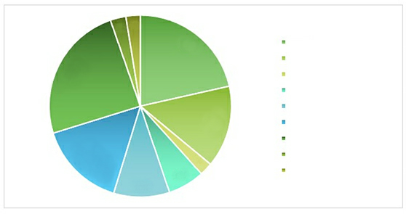
2 %
Anxiété
Dépression
Handicap intellectuel
Problèmes de comportement
Problèmes d’attention
Problèmes de sommeil
Isolement social
Trouble de stress post-traumatique
Autre (veuillez préciser)
21 %
15 %
3 %
3 %
25 %
15 %
10 %
6 %

Choix de réponse | Réponses
Anxiété | 60,78 % | 93
Dépression | 41,18 % | 63
Handicap intellectuel | 6,54 % | 10
Problèmes de comportement | 18,30 % | 28
Problèmes d’attention | 28,10 % | 43
Problèmes de sommeil | 43,79 % | 67
Isolement social | 69,28 % | 106
Trouble de stress post-traumatique | 7,84 % | 12

Question : Dans quelle mesure êtes-vous inquiet de l’effet de l’épidémie sur l’économie canadienne?

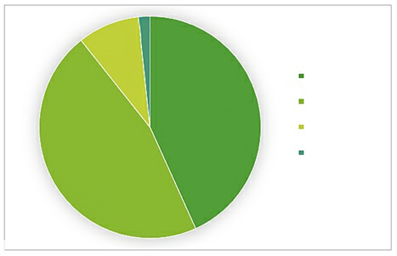
Très inquiet
Quelque peu inquiet
Pas trop inquiet
Pas du tout inquiet
43 %
46 %
9 %
2 %

Choix de réponse | Réponses
Très inquiet | 43,26 % | 77
Quelque peu inquiet | 46,07 % | 82
Pas trop inquiet | 8,99 % | 16
Pas du tout inquiet | 1,69 % | 3
Nombre total de répondants : |  | 178

Question : Dans quelle mesure êtes-vous inquiet à propos de l’éclosion du coronavirus au Canada?

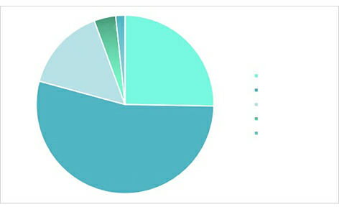
Très inquiet
Quelque peu inquiet
Je ne suis pas actuellement
Jamais inquiet
Autre (veuillez préciser)
25 %
54 %
15 %
4 %
2 %

Choix de réponse | Réponses
Très inquiet | 25,28 % | 45
Quelque peu inquiet | 53,93 % | 96
Je ne suis pas inquiet actuellement | 17,65 % | 27
Jamais inquiet | 3,93 % | 7
Autre (veuillez préciser) | 1,69 % | 3

Question : Êtes-vous préoccupé par le fait que l’éclosion puisse avoir un effet économique négatif sur les finances de votre propre foyer?

Oui
Quelque peu
Pas vraiment
Pas du tout
42 %
29 %
23 %
5 %
1 %

Choix de réponse | Réponses
Oui | 41,90 % | 75
Quelque peu | 29,05 % | 52
Pas vraiment | 23,46 % | 42
Pas du tout | 4,47 % | 8
Autre (veuillez préciser) | 1,12 % | 2
Total
Répondants : |  | 179

RÉFÉRENCES
- Statistique Canada. Recherche quantitative originale – Paralysie cérébrale au Canada, 2011-2031 : résultats d’une étude de modélisation de la microsimulation portant sur les répercussions épidémiologiques et sur les coûts. 2020; accessible à https://www.canada.ca/en/public-health/services/reports-publications/health-promotion-chronic-disease-prevention-canada-research-policy-practice/vol-40-no-2-2020/original-quantitative-research-cerebral-palsy-canada-2011-2031.html. Consulté en avril 2021.
- Center for Disease Control and Prevention. What is Cerebral Palsy? 2020; accessible à https://www.ccc.gov/ncbbddd/cp/facts.html#:~:text=Cerebral%20palsy%20(CP)%20is%20a,problems%20with%20use%20the%20muscles. Consulté en avril 2021.
- Cerebral Palsy Guide. Cerebral Palsy Treatment. 2021; accessible à https://www.cerebralpalsyguide.com/treatment/. Consulté en avril 2021.
- Canadian Civil Society Parallel Repot Group. Parallel Report for Canada. 2017’ accessible à https://inclusioncanada.ca/wp-content/uploads/2018/02/INT_CRPD_CSS_CAN_26744_E_Parallel_Report.pdf. Consulté en avril 2021.
- Canadian Council on Learning. Access and Barriers to Educational Services for Canadian Children with Disabilities. N.D.; Accessible à http://en.copian.ca/library/research/ccl/access_barriers/access_barriers.pdf. Consulté en mai 2021.
- Institut canadien d’information sur la santé. Rural Health Care in Canada. 2021; accessible à https://www.cihi.ca/fr/les-soins-de-sante-en-milieu-rural-au-canada.Consulté en mai 2021.
- Australian and New Zealand Cerebral Palsy Strategy Collaboration. Australia and New Zealand Cerebral Palsy Strategy 2020. 2020; accessible à https://cerebralpalsystrategy.com.au/. Consulté en avril 2021.
- Statistique Canada. Indigenous people with disabilities in Canada: First Nations people living off-reserve, Métis and Inuit aged 15 years and older. 2019; accessible à https://www150.statcan.gc.ca/n1/pub/89-653-x/89-653-x2019005-eng.htm. Consulté en mai 2021.

RÉFÉRENCES
- Statistique Canada. Enquête canadienne sur l’invalidité, 2012
Voir les handicaps chez les Canadiens âgés de 15 ans et plus, 2012. 2016; accessible à https://www.cihi.ca/fr/les-soins-de-sante-en-milieu-rural-au-canada Consulté en mai 2021.
- Ozdemir, O. et Tezcan, S. Quality of Life in Children with Cerebral Palsy. 2016; accessible à https://www.intechopen.com/books/well-being-and-quality-of-life-medical-perspective/quality-of-life-in-children-with-cerebral-palsy. Consulté en mai 2021.
- Center for Disease Control and Prevention. Health Related and Quality of Life. 2021; accessible à https://www.cdc.gov/hrqol/concept.htm. Consulté en avril 2021.
- CanChild. Cerebral Palsy and Mental Health. 2018; accessible à https://www.canchild.ca/en/resources/297-cerebral-palsy-and-mental-health. Consulté en mai 2021.
- Kokorelias, K.M., Gignac, M.A.M., Naglie, G. et al. Towards a universal model of family centered care: a scoping review. BMC Health Serv Res 19, 564 (2019). https://doi.org/10.1186/s12913-019-4394-5
- Child Welfare Information Gateway. Family-Centered Approach to Working with Families. N.D.; Accessible à https://www.childwelfare.gov/topics/famcentered/caseworkpractice/working/ Consulté en mai 2021.
- Cerebral Palsy Guidance. Cerebral Palsy and Seizures. 2020; accessible à https://www.cerebralpalsyguidance.com/cerebral-palsy/associated-disorders/seizures/#:~:text=Children%20with%20cerebral%20palsy%20are%20likely%20to%20have%20at%20least,one%20part%20of%20the%20brain. Consulté en mai 2021.
- Lauruschkus, K., Hallström, I., Westbom, L. et al. Participation in physical activities for children with cerebral palsy: feasibility and effectiveness of physical activity on prescription. Arch Physiother 7, 13 (2017). https://doi.org/10.1186/s40945-017-0041-9

RÉFÉRENCES
- Nind, Melanie. (2016). The practical wisdom of inclusive research. Qualitative Research. 17. 10.1177/1468794117708123.
- Cerebral Palsy Guidance. Cerebral Palsy Research. 2020; accessible à https://www.cerebralpalsyguidance.com/cerebral-palsy/research/#:~:text=Scientists%20and%20researchers%20are%20continuously,et%20crean%20vanced%20treatment%20options. Consulté en mai 2021.
- Blueprint for a National Autism Spectrum Disorder Strategy. 2019; accessible à https://www.casda.ca/wp-content/uploads/2019/03/Blueprint-for-a-National-ASD-Strategy-1.pdf. Consulté en mai 2021.
- Canada. Federal Government Invests in Autism, Cerebral Palsy and FASD Research. 2015; accessible à https://www.canada.ca/en/news/archive/2015/01/federal-government-invests-autism-cerebral-palsy-fasd-research.html. Consulté en mai 2021.

